**作者姓名 庞晖**

**学校导师姓名、职称 沈中 副教授**

**企业导师姓名、职称 何清素 高工**

**申请学位类别 工程硕士**

**基于Wi-Fi Direct的多跳通信系统的设计与实现**

**基于Wi-Fi Direct的多跳通信系统的设计与实现**

**学校代码 10701**

**分类号 TN82**

**学　号　 18011210413**

**密　级　 选择密级**

**西安电子科技大学**

**硕士学位论文**

**作者姓名：**庞晖

**领　　域：**电子与通信工程

**学位类别：**工程硕士

**学校导师姓名、职称：**沈中 副教授

**企业导师姓名、职称：**何清素 高工

**学　　院：**通信工程学院

**提交日期：**2021年6月

**On Deep Learning-Based Polar codes Decoding**

Supervisor: Shen Zhong

Supervisor: He Qingsu

Title: Associate Professor

Title: Senior Engineer

A thesis submitted to

XIDIAN UNIVERSITY

in partial fulfillment of the requirements

for the degree of Master

in Electronics and Communications Engineering

By

Xu Xuri

June 2020

**西安电子科技大学**

**学位论文独创性（或创新性）声明**

秉承学校严谨的学风和优良的科学道德，本人声明所呈交的论文是我个人在导师指导下进行的研究工作及取得的研究成果。尽我所知，除了文中特别加以标注和致谢中所罗列的内容以外，论文中不包含其他人已经发表或撰写过的研究成果；也不包含为获得西安电子科技大学或其它教育机构的学位或证书而使用过的材料。与我一同工作的同事对本研究所做的任何贡献均已在论文中作了明确的说明并表示了谢意。

学位论文若有不实之处，本人承担一切法律责任。

本人签名： 日 期：

**西安电子科技大学**

**关于论文使用授权的说明**

本人完全了解西安电子科技大学有关保留和使用学位论文的规定，即：研究生在校攻读学位期间论文工作的知识产权属于西安电子科技大学。学校有权保留送交论文的复印件，允许查阅、借阅论文；学校可以公布论文的全部或部分内容，允许采用影印、缩印或其它复制手段保存论文。同时本人保证，结合学位论文研究成果完成的论文、发明专利等成果，署名单位为西安电子科技大学。

保密的学位论文在 年解密后适用本授权书。

本人签名： 导师签名：

日 期： 日 期：

摘要

随着5G时代的到来，人们对高速率、大容量、低延时的通信需求不断增加。极化码（Polar）作为第一个被证明能达到通信信道香农极限的纠错码，一直备受关注。极化码凭借其优异的性能已被确定为 5G 增强移动宽带（ enhanced mobile broadband， eMBB）场景控制信道的编码方案。近年来，深度学习展现出强大的处理复杂任务的能力，在数字通信领域展现良好前景。本文主要研究从深度学习的角度实现极化码译码任务，提升译码性能。本文首先基于多个性能指标研究基于深度学习模型实现极化码译码任务，并提出改进方法。然后基于置信度传播（Belief Propagation, BP）译码算法，将任意码长的译码任务可以看成无监督学习任务。实验结果表明，本文提出的译码算法相对传统的译码算法在译码性能上有提升。本文主要研究内容如下：

1）对当前基于深度学习的极化码译码研究现状进行总结和归纳；

2）基于现有深度学习模型（MLP模型、CNN模型和LSTM模型）实现极化码译码。从误码率、误帧率、NVE、泛化能力和码长容限等几个方面进行实验探究；

3）本文提出了码字扩充方法，用于提取极化码编码结构隐藏信息。实验结果表明，在码长为16情况下，该方法可以超过置信度传播算法译码性能；

4）基于已有的综合征函数，本文提出了将综合征损失函数应用于无监督学习的极化码译码任务。该方法提升了译码性能，拓展了基于深度学习的极化码译码模型训练方式。

**关键词**：极化码， 深度学习， 置信度传播， 综合征

ABSTRACT

With the advent of the 5G era, people's demand for high-speed, large-capacity, and low-latency communications is increasing. Polar code has attracted much attention as the first error correction code that has been proven to reach the Shannon limit of communication channels. With its excellent performance, polar codes have been identified as the coding scheme for 5G enhanced mobile broadband scene control channels. In recent years, deep learning has shown a strong ability to handle complex tasks, and has shown good prospects in the field of digital communications. First, this paper focuses on the implementation of polar code decoding tasks from the perspective of deep learning to improve decoding performance. Then, based on Belief Propagation (BP) decoding algorithm, decoding tasks with arbitrary code length can be regarded as unsupervised learning tasks. The results show that the decoding algorithm proposed in this paper improves the decoding performance compared with the traditional decoding algorithm. The main contributions of this paper are summarized as follows:

1. Summarize the current research status of polar code decoding based on deep learning;
2. Implementation of polar code decoding based on existing deep learning models(MLP model，CNN model and LSTM model). Experiment from several aspects such as bit error rate, frame error rate, NVE, generalization ability and code length tolerance.
3. A code word expansion method is proposed to extract the hidden information of the polar code encoding structure. Experimental results show that the method can exceed the decoding performance of the confidence propagation algorithm with a code length of 16;
4. Based on the existing syndrome function, proposes the application of the syndrome loss function to unsupervised learning for polar code decoding; This method improves the decoding performance and expands the training method of polar code decoding model based on deep learning.

**Keywords: Polar code, deep learning, belief propagation, syndrome**

插图索引

图1.1 数字通信系统简单模型 1

图2.1 信道模型 9

图2.2 信道模型 10

图2.3 信道模型 10

图2.4 BEC信道极化现象（） 13

图2.5 不同极化信道个数下极化现象信道所占总信道比值 13

图2.6 (7,4)汉明码Tanner图 17

图2.7 极化码N=8因子图 19

图2.8 模块消息传递因子图 19

图3.1 人工神经元模型 24

图3.2 Sigmoid函数图像 25

图3.3 Tanh函数图像 26

图3.4 ReLU函数图像 26

图3.5 有监督学习和无监督学习 31

图3.6 置信度传播译码器与卷积神经网络联合迭代译码 33

图4.1 神经网络译码器结构 35

图4.2 多层前馈神经网络模型 38

图4.3 MLP网络译码器NVE指标 39

图4.4 不同epoch数量下MLP网络译码器误码率 40

图4.5 不同epoch数量下MLP网络译码器误帧率 41

图4.6 不同训练数据占比p=40%,60%,80%下MLP网络译码器译码性能 42

图4.7 MLP网络码长N为8,16和32时译码误码率 43

图4.8 CNN网络译码器NVE指标 45

图4.9 不同epoch数量下CNN网络译码器误码率 46

图4.10 不同epoch数量下CNN网络译码器误帧率 46

图4.11 不同训练数据占比p=40%,60%,80%下CNN网络译码性能 47

图4.12 CNN网络码长N为8,16和32时译码误码率 48

图4.13 RNN网络模型结构图 49

图4.14 LSTM网络单元内部结构 50

图4.15 LSTM网络译码器NVE指标 52

图4.16 不同epoch数量下LSTM网络译码器误码率 52

图4.17 不同epoch数量下LSTM网络译码器误帧率 53

图4.18 不同训练数据占比p=40%,60%,80%下LSTM网络译码性能 54

图4.19 LSTM网络码长为8,16和32时译码误码率 55

图4.20 浮点型的二乘二模块运算 55

图4.21 基于码字扩充方法的深度学习模型译码器训练流程 57

图4.22 码字扩充CNN网络译码器误码率 58

图4.23 码字扩充LSTM网络译码器误码率 59

图4.24 （16,8）极化码各种译码方案下误码率对比 60

图5.1 和积函数与最小和函数误差 63

图5.2 和积函数与最小和函数误差俯视图 64

图5.3 N=8时BP一次全迭代神经网络结构 66

图5.4 综合征函数Tanner图表示 71

图5.5 (64,32)极化码无监督学习在不同迭代次数下误码率 73

图5.6 极化码无监督学习误码率对比 74

图5.7 (64,32)极化码无监督学习误帧率对比 74

图5.8 (64,32)极化码迭代次数5时权重分布变化 75

表格索引

表4.1 深度学习模型译码器实验平台参数 37

表4.2 不同码长下三种深度学习模型神经元数量统计 38

符号对照表

符号 符号名称

N 码长

K 信息位长度

G 生成矩阵

H 校验矩阵

 连续加和运算

 连续乘积运算

 克罗内克积

 信道容量

 邻节点i以发送功率等级j发送数据时，到达接收方的信号强度，单位为dBm

get_min(i,sum) 在节点i的所有大于sum的接收信号强度值中，获取最小信号强度值

get_min(L,sum) 在L中所有大于sum的值中获取最小信号强度值

缩略语对照表

缩略语 英文全称 中文对照

WSN Wireless sensor network 无线传感器网络

RbMac Receiver based MAC 基于接收方的MAC协议

PW-MAC Predictive-Wakeup MAC 基于预测唤醒的MAC

MPDU MAC Protocol Data Unit MAC协议数据单元

TDMA Time Division Multiple Address 时分多址

CSMA Carrier Sense Multiple Access 载波侦听多路访问

LPL Low Power Listening 低功耗监听

SINR Signal to Interference plus Noise Ratio 信干噪比

PRR Packet Reception Rate 包接收率

SFD Start of Frame Dellimiter 帧起始定界符

LCG Linear Congruential Generator 线性同余产生器

CCA Clear Channel Assessment 空频道检测技术

RSS Received Signal Strength 接收信号强度

LN Lognormal Distribution 对数正态分布

LSN Log Skew Normal Distribution 对数偏正态分布

SN Skew Normal Distribution 偏正态分布

CBPW-MAC Capture Based Predictive-Wakeup MAC 基于捕获的PW-MAC

CEPW-MAC Channel Estimation PW-MAC 可信道估计的PW-MAC

目录

摘要 I

ABSTRACT III

插图索引 V

表格索引 VII

符号对照表 VIII

缩略语对照表 X

第一章 绪论 1

1.1 研究背景和意义 1

1.2 研究现状 3

1.2.1 极化码译码研究现状 3

1.2.2 基于深度神经网络的极化码译码研究现状 3

1.3 论文结构安排 4

第二章 极化码的基本理论 7

2.1 相关基础知识及定义 7

2.2 信道极化现象 8

2.2.1 信道组合 8

2.2.2 信道分裂 11

2.2.3 信道极化现象 12

2.3 极化码编码 14

2.4 极化码置信度传播译码 17

2.5 本章小结 22

第三章 神经网络的基本理论 23

3.1 人工神经网络 23

3.1.1 神经元模型 23

3.1.2 激活函数 24

3.2 神经网络基本原理 27

3.2.1 损失函数 27

3.2.2 误差反向传播 27

3.2.3 有监督学习和无监督学习 30

3.3 基于深度学习的极化码译码研究现状归纳总结 31

3.4 本章小结 34

第四章 基于深度学习模型的极化码译码仿真研究 35

4.1 深度学习模型译码仿真实验设计 35

4.1.1 深度学习模型译码仿真实验 35

4.1.2 几种性能指标介绍 36

4.1.3 实验环境与设置 37

4.2 基于多层感知机网络的极化码译码 38

4.2.1 多层感知机网络模型 38

4.2.2 基于MLP网络的极化码译码仿真与性能分析 38

4.3 基于卷积神经网络的极化码译码 42

4.3.1 卷积神经网络模型 42

4.3.1 基于卷积神经网络的极化码译码仿真与性能分析 43

4.4 基于循环神经网络的极化码译码 47

4.4.1 简单循环神经网络 47

4.4.2 长短期记忆网络 49

4.4.3 基于循环神经网络的极化码译码仿真与性能分析 50

4.5 改进深度模型极化码译码 54

4.5.1 基于编码结构的码字扩充方法 54

4.5.2 仿真与性能分析 56

4.6 基于深度学习模型的极化码译码总结分析 58

4.7 本章小结 60

第五章 基于综合征的无监督学习极化码译码算法 61

5.1 神经网络置信度传播译码 61

5.1.1 最小和算法误差分析 61

5.1.2 神经网络置信度传播 63

5.2 综合征损失函数 65

5.3 基于综合征的无监督学习极化码译码算法 67

5.4 实验设计与结果分析 71

5.4.1 实验设置 71

5.4.2 实验结果与分析 72

5.5 本章小结 75

第六章 总结与展望 77

6.1 总结 77

6.2 展望 77

参考文献 79

致谢 87

作者简介 89

# 绪论

## 研究背景和意义

在过去的数十年中，无线和移动通信领域取得了前所未有的进步。越来越多无线局域网（LAN）热点正在出现，这使得携带便携式计算机的人们可以在机场、酒店和其他公共场所上网。LTE已经从2G蜂窝网络现演进到了5G，可以为用户提供更高的数据速率，信息娱乐和基于位置或个性化的服务。同时，移动互联网的快速发展使得便携式移动计算和通信设备的数量也在快速地增加，在移动互联网对人们生活产生越来越大影响的同时智能手机的普及率也变得越来越高。在Newzoo的《2020年全球移动市场报告》中指出预计到2023年全球智能手机用户数将突破40亿[1]。在移动互联网浪潮下，数据连接与网络服务占据了人们的生活中非常重要的部分，数据连接与网络服务都需要固定基础设施及专用网络的支持，例如互联网服务提供商的通信基站。在某些特殊的情况与场景（例如，大型集会、自然灾害发生区域）中通信基础设施遭到损坏，就需要利用移动自组织网络来提供警报消息分发与传递消息的能力。

移动自组织网络是一种无需通信基础设施支持的点对点多跳网络，它是移动设备（便携式计算机、智能手机、传感器等）组成的自治集合，在该网络中这些设备通过无线链路进行相互通信并以分布式方式进行协作，以便在缺少固定基础设施情况下提供必要的网络功能。这种类型的网络不仅可以作为独立的网络运行，还可以与一个或多个蜂窝网络或互联网节点进行连接。移动自组织网络的应用场景包括但不限于：紧急和救援操作、会议或校园设施、汽车网络及个人网络等[2]。



图1.1 蜂窝网络与移动自组织网络

移动自组织网络与基础结构无线网络相反，在基础结构无线网络中，每个用户都直接与接入点或基站进行通信，如图1.1所示，移动自组织网络（MANET）并不依靠固定的基础结构来进行通信。该网络是通过无线链路进行通信的移动节点的自治临时关联网络。彼此发送范围内的节点直接通信，并负责动态发现彼此。为了实现不在彼此发送范围内的节点之间的通信，中间节点充当路由器，将其他节点生成的数据包中继到目的地。这些节点通常是能量受限的设备，即使用电池供电的设备。此外，设备可以自由加入或离开网络，并且它们可以随机移动，从而可能导致快速且不可预测的拓扑更改。在这种能源受限、动态、分布式多跳环境中，节点需要动态地组织自身，以便在没有固定基础结构或中央管理的情况下提供必要的网络功能。

移动自组织网络并不是一个新的概念，其起源可以追溯到1972年的DARPA分组无线网络项目[3]。然后，其诸如灵活性、移动性、弹性和独立性等优点引起了人们的广泛关注。军队、警局和救援机构在混乱或敌对的情况下使用此类网络。长期以来，自组织网络的研究一直停留在军事领域，直到1990年中期，随着商业无线电技术的出现，无线研究办才意识到移动自组织网络的巨大潜力和优势。现在，移动自组织网络研究是一个非常活跃的领域。

目前采用Wi-Fi技术实现移动自组织网络主要有两种途径，一是使用Wi-Fi芯片的Ad Hoc模式，二是使用Wi-Fi Direct 技术来实现多跳通信网络。Ad Hoc模式需要Wi-Fi芯片的支持及相关的API支持才能够使用。然而原生的Android操作系统并没有对该模式的相关支持，在此情况下需要root操作系统并安装相应的无线网络配置工具（例如，iwconfig）对无线网卡进行设置后使用Ad Hoc模式来进行多跳通信网络的组建[4-7]，或者在不使用无线网络配置工具情况下，需要重新修改并编译Android操作系统的相关代码才可以将无线网络设置成Ad Hoc模式。root操作系统会使得手机中的应用获得最高的执行权限，因此会大大降低系统的安全性和可靠性。此外，root操作对大多数手机用户属于较高难度的操作，不利于该Ad Hoc模式设计的多跳网络的实现。

Wi-Fi 联盟于2010年十月提出一种新型的点对对连接技术——Wi-Fi Direct。与以往的技术不同，Wi-Fi Direct技术采用了不同的方法来增强设备到设备的连接性。Wi-Fi Direct 无需利用Ad Hoc的操作模式，而是基于成功的IEEE 802.11基于架构模式，并让设备协商准将接管类似AP的功能。因此，传统的Wi-Fi设备可以无缝连接到Wi-Fi Direct 设备。使用Wi-Fi Direct 技术，可以让具备相应硬件的Android 4.0（API级别14）或更高版本的设备在没有中间接入点的情况下，通过WLAN进行直接连接[8]。

本文在详细研究了Wi-Fi Direct技术和Wi-Fi Legacy技术底层协议的基础上，将Wi-Fi Direct 与 Wi-Fi Legacy两种无线通信技术结合起来，为移动自组织网络组网开辟一条新的路径，并在此基础上，进一步利用Android平台实现了该移动自组织网络系统的搭建。

## 研究现状

**【A Framework for Hotspot Support using Wi-Fi direct based Device-to-Device Links】**

在Wi-Fi Direct研究领域已经完成了许多工作。大部分提出的应用程序都集中实现数据分发协议和实现多跳D2D（device to device）通信上。

Motta和 Pasquale强调了Wi-Fi Direct在实现移动设备中的P2P系统方面的优势及其在聊天和交通数据分发等许多应用中的实用性[9]。Shahin和Younis将Wi-Fi Direct的服务发现功能用作在设备之间共享时间敏感数据的一种手段。他们提出的警报分发协议基本上是基于服务记录的。基本上，交换服务发现帧是用于通告有关新出现紧急警报事件的方法。服务发现过程可以发现在组所有者协商阶段之前，以便设备可以决定是否加入该组以跟踪事件的进展[10]。DirectSpace通过利用Wi-Fi Direct来提供跨移动设备共享工作区的框架以实现P2P组中用户之间的协作[11]。

许多研究人员在解决组的形成与维护方面做了很多工作。Conti等人[12]和Camps-Mur等人[13]通过使用智能手机进行广泛的实现研究了组创建延迟。Wong[14]等人提出了一种使用软件接入点（Soft AP）创建网关网络的方法。该方法将加密密钥和SSID分配给选出作为GO的设备，以用作网关路由器。服务发现帧用于将连接凭据（即SSID和密钥）分发到附近愿意加入该组的设备。为了避免用户对组成员的确认交互，设备作为传统的客户端（Legacy Client）而非Wi-Fi Direct客户端（P2P Client）进行连接。Shahin提出了一个框架，其重点在于克服Wi-Fi Direct组管理的局限性。在该框架中，组所有者负责跟踪已连接和已断开连接的设备。另外，组所有者还向每个组成员通知其他成员的可用性和身份，以促进组内设备之间的交互。

一些工作集中在建立组间多跳通信能力上。Yufeng Duan等人提出了一种组间多跳通信的方法，该方法将第一个组所有者使用其WLAN接口连接到第二个组所有者作为其传统客户端（Legacy Client），通过该方法可以完成不同组间的设备通信。尽管该方法有效，但该方法在Android操作系统中的实现受到很大的限制。由于Wi-Fi Direct 使用虚拟接口，该接口的IP地址是使用在组所有者上运行的动态主机配置协议（DHCP）服务器配置的，这样的DHCP服务器具有硬编码的IP地址范围（192.168.49.x/24）。连接到第一个组所有者的任何设备都将收到该地址范围内的IP地址，若第二个组所有者未更改DHCP范围，则设备的IP地址将重叠。为了克服这个问题，文献[17]中提出了一种协商机制，允许附近的组协商其DHCP范围。在文献[18]中，作者重点在使用Wi-Fi Direct来实现四种路由协议。协议包括泛洪路由、临时按需距离矢量（AODV）、AODV备份路由和位置辅助路由。

在Wi-Fi Ad Hoc模式下，Teranishi等人提出了一种在互联网访问丢失的情况下传递社交网络消息的方法。消息将在多个移动设备之间传播，直到它们到达互联网为止。此方法还用于将警报消息分发到社交网络。但在Android中，Wi-Fi Ad Hoc模式是在内核级别实现的，因此在应用程序级别无法访问。

## 论文结构安排

本文主要研究基于Wi-Fi Direct技术的多跳通信网络的实现方法与系统实现。本文主要工作如下：1)对现有基于Wi-Fi Direct技术和Wi-Fi Ad Hoc的组网方法进行总结和归纳；2）提出一种利用Wi-Fi Direct中的服务发现机制的协议，该协议将要分发的警报数据嵌入到Wi-Fi Direct服务发出帧，并将极存储在本地。其他有兴趣接收该类型警报的设备会发送服务发现请求以获取更新。该协议还负责将接收到的警报转发到其他设备。3）提出一种利用Wi-Fi Direct 与 Wi-Fi Legacy 技术结合的方法，该方法解决了不同组间设备的通信问题。在蜂窝网络突然丢失情况下，利用该方法可以完成设备间的自动连接与多跳通信。本文的主要内容均围绕上述内容展开，一共分为五个章节，结构安排如下：

第一章：

第二章：

第三章：

第四章：

第五章：

# 极化码的基本理论

极化码是基于信道极化现象提出的一种新的线性分组码，随着信道数目的增加，子信道的信道容量呈现两极分化的现象。随着码长的增加，极化现象越发明显，极化码越发接近香农限。另外极化码的编码结构基于递归完成，十分优美。本章主要介绍极化码相关概念与编码，重点介绍置信度传播译码算法。

## 相关基础知识及定义

编码理论离不开信道，2008年，Erdal Arikan在国际信息论ISIT会议上首次提出了**信道极化（Channel Polarization）**的概念，信道极化的概念就是基于二进制输出离散无记忆信道（B-DMC）提出来的。离散信道是指输入符号集合和输出符号集合都是离散集合的信道，信道的无记忆性是指信道的任意两次传输都是独立的。一个B-DMC信道W可以表示为：，其中是输入符号集合，是输出符号集合。由于是二进制信道，因此集合。表示转移概率，其中表示输入集合元素，表示输出集合元素。表示在输入符号为的条件下，输出符号为的概率。在输入符号分布已知情况下，整个传输系统的联合概率为。对于无记忆信道，信道W的N次复用可表示为，因此信道的转移概率为：，有

 （2-1）

对于一个B-DMC信道，为了研究其信道速率度量和信道可靠性度量，有对称信道容量和巴氏参数两个参数，具体定义如下：

 （2-2）

 （2-3）

在对称信道下，输入符号等概率，此时对称信道容量即等于香农信道容量。就是当发送等概率信息时的最大似然判决的错误概率的上限。在B-DMC信道下，和具有如下关系：

 （2-4）

 （2-5）

。也就是说信道容量和信道可靠性呈负相关关系。

## 信道极化现象

极化码是基于信道极化现象提出的一种新的线性分组码。信道极化现象是指以特定方式对任意个独立B-DMC信道进行联合和分裂，随着信道数目的增加，子信道的信道容量呈现两极分化的现象，即一部分子信道的信道容量趋近于1，另一部分子信道的信道容量趋近于0[9]。

### 信道组合

信道联合过程是指将原本N个独立的B-DMC信道通过递归方式组合成一个整体信道的过程。

当时，。

当时，即将两个独立的B-DMC信道组合成一个信道，其中信道模型如图2-1所示。其中为信道的输入向量，为信道的输出向量，分别为两个独立向量的输入。于是有的转移概率为：

 （2-6）

向量到向量的映射可以由下式表示：

 （2-7）

其中 。因此，组合信道与原始信道具有如下关系：

 （2-8）



信道模型

当时，信道可由两个独立的组合信道组合而成，信道模型如图2.2所示。其中表示一种位置交换操作，具体操作映射关系表示为。向量到向量的映射关系可以表示为，其中

 （2-9）

于是有转移概率为：

 （2-10）

因此组合信道与原始信道具有如下关系：

 （2-11）



信道模型

现在扩展到一般情况下，当时，信道可以由两个独立的信道组合而成，信道模型如图2.3所示。



信道模型

可以得到信道组合的一般形式：

 （2-12）

### 信道分裂

信道分裂过程是指将组合信道分裂成N个相互关联的二进制输入比特信道。当N=2时，组合信道分裂成相互关联的和两个信道。极化信道的转移概率为：

 （2-13）

极化信道的转移概率为：

 （2-14）

下面分析两个分裂信道和的互信息关系：

 （2-15）

其中表示信道W的互信息。式2-15说明信道W两次复用所能传递的信息等于信道W分裂成2个子信道所能传递的信息之和，即信道分裂不会丢失信道传输信息的能力。

 （2-16）

根据式2-16所示，由于且，所以。又由于，所以。由此说明信道所能传递信息的能力比信道强，相比具有更大的信道容量，这也是极化码极化现象的基础。

将信道分裂推广到一般性结论，当时，对信道进行分裂操作，得到相互关联的N条分裂信道，其转移概率公式[8]如下所示：

(2-17)

 (2-18)

其中，表示中索引为奇数的元素，表示中索引为偶数的元素。

### 信道极化现象

通过信道组合和信道分裂两个过程，原始的N个独立的信道W被极化成了N个相互关联的极化信道。对于给定的B-DMC信道，对于任意给定值，当N（N为2的幂次方）趋近于无穷大时，信道对称容量的极化子信道的个数占所有极化信道总数的比值趋近于，信道对称容量的极化子信道的个数占所有极化信道总数的比值趋近于。也就是说，当码长N趋近于无穷大时，一部分信道的信道容量趋近于1，另一部分信道的信道容量趋近于0。其中的值可以通过公式2-19和2-20递归计算而来。

 （2-19）

 （2-20）

如图2.4所示为码长，BEC（二进制可擦除信道）下删除概率的极化现象图。从图中可以看到，此时大部分极化信道的信道容量呈现“极化”现象。

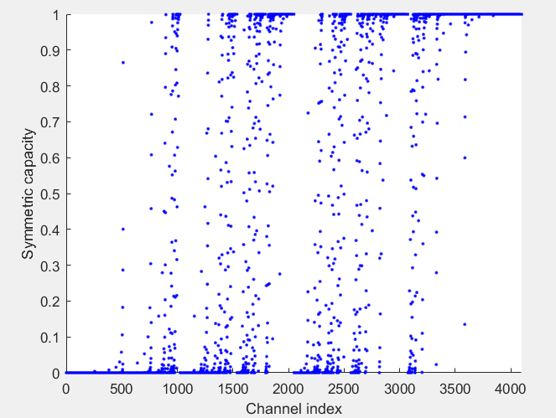

BEC信道极化现象（）

现在取或者为极化信道的极化现象，在BEC信道删除概率下，统计随着信道个数N随指数增长，极化信道中极化现象占总信道的比值情况，实验结果如图2-5所示。从该图中可以明显看出，随着信道个数N的增加，极化现象越来越明显。

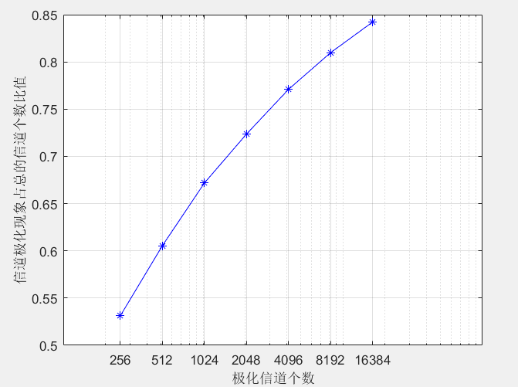

不同极化信道个数下极化现象信道所占总信道比值

## 极化码编码

极化码作为一种结构化编码，其编码方案完全由其递归结构所决定。如图2-3所示，根据极化码的极化现象，对于码长为N的极化码，选取其中信道容量接近于1的K个极化信道用于传输信息比特，选取剩余N-K个信道容量接近于0的极化先到用于传输冻结比特。冻结比特指的是全“0”比特的无用信息。通常情况下信息位的选取方法有两种：BEC近似法[8]和高斯近似法[10]。前者是极化码的提出者E.Arican在文献[8]中所给出的，后者由Tal 和 Vardy 在文献[11]提出的，该文献中为了得到每个极化子信道可靠性的上下界，引入了进化量化和退化量化两个近似方法。

在推导极化码的编码递归表达式之前，需要介绍克罗内克（Kronecker）积的相关知识。表示克罗内克积运算符号，表示矩阵A和矩阵B的克罗内克积，其运算表达式如下：

 （2-21）

克罗内克积具有以下几个性质：

 （2-22）

 （2-23）

极化码是一种线性分组码，编码的过程主要依靠生成矩阵的构造和信息位的选取。极化码的具体编码表达式为：

 （2-24）

其中表示信息比特序列，表示编码比特序列，表示N阶生成矩阵。N阶生成矩阵的计算是一个递归过程，的表达式如下所示：

 （2-25）

其中为二阶单位矩阵，。是一种排序矩阵，其作用是完成比特反序重排操作。其递归表示式定义如下：

 （2-26）

表示阶逆向变换排列矩阵，其定义如下：

 （2-27）

可以明显看出，的作用是将序列进行奇偶重排序，即将所有奇数项元素排列在所有偶数项元素前面，所有奇数项元素之间相对位置不变，所有偶数项元素之间相对位置不变。将式2-26带入式2-25中得：

 （2-28）

根据公式2-22可得，于是有：

 （2-29）

根据公式2-23可得,于是有：

 （2-30）

由公式2-25所示，该生成矩阵的计算需要比特反转矩阵，所以该编码方式成为比特反转编码。下面以码长N=8为例，假设码率，具体说明极化码编码过程。首先通过BEC近似法得到巴氏参数最小的4个极化子信道序号为，记信道序号集合为，则冻结比特的极化子信道序号为集合A的补集，记为。接下来计算生成矩阵，通过递归表达式，，计算得：

 （2-31）

于是有：

 （2-32）

假设信息比特序列为,那么原码比特序列，因此编码比特序列为：

 （2-33）

极化码作为一种线性分组码，给定码长N，编码结构唯一确定，其生成矩阵也就唯一确定。不同于其他线性分组码，极化码没有校验矩阵，其编码特性依赖于极化现象，通过采用信道容量接近于1的极化信道传输信息比特，在理论上严格证明达到信道容量的信道编码方法。在 3GPP 中已确定对极化码编码采用无比特反转方式，并把采用该编码方式得到的 Polar 码称为“基本 Polar 码”，其生成矩阵为[11]。

## 极化码置信度传播译码

置信度传播算法是一种在图模型上执行消息传递机制的通用算法。在图模型中，因子图[31]（Factor graph）是描述概率推论的最常用模型之一。因子图实质上是利用图形对函数进行因式分解的表示图。Tanner于1981年首次提出用图模型表示码字，采用该图模型构造低密度奇偶校验[32]（Low Density Parity Check, LDPC）码，因此用该方法构造的图模型称为Tanner图[35]。Tanner图中包含n码字比特节点和m校验方程节点。根据校验方程将比特节点与校验方程节点相连，从而构成了Tanner图。Tanner图的意义在于利用图模型表示编码，从而将编码与译码引入到图计算。

Tanner图代表一个校验矩阵，是一个二部图，其中包含两种节点，变量节点（variable nodes）和校验节点（check nodes）。变量节点代表校验矩阵的列，校验节点代表校验矩阵的行。对于如式2-34所示的（7,4）汉明码校验矩阵，其Tanner图表示如图2.6所示，方形节点代表校验节点，圆形节点代表变量节点。

 （2-34）



(7,4)汉明码Tanner图

校验节点与变量节点之间的连线称为边，置信度译码算法通过边传递概率信息。在计算中，通常使用对数似然比（LLRs）信息代替概率信息。在接收端所接收的信号为y，因此接收端对数似然比计算如公式2-35所示，其中表示噪声的平均功率。

 （2-35）

置信度算法的核心思想是在校验节点与变量节点之间传播消息，从而更新译码器输出的软判决值。该算法是迭代算法，通过多次迭代不断更新输出值。从变量节点传递消息到校验节点可以表示为：

 （2-36）

其中t表示迭代次数，表示所有传递给变量节点的校验节点集合，但不包含校验节点。第t次迭代下，检验节点传递消息给变量节点计算公式为：

 （2-37）

其中表示所有连接校验节点c的变量节点集合，但不包含变量节点v。最终通过t次迭代下，第v变量节点的软判决输出为：

 （2-38）

极化码没有校验矩阵，Forney证明极化码作为陪码集编码，也可以用因子图来表示[33]。图2.6所示为码长N=8时极化码因子图。因子图中各个变量节点用(i , j)对表示，其中。

可以看出，极化码的置信度传播因子图与其编码结构图刚好呈镜像关系。因子图最左端节点(i,1)代表接收端带有高斯白噪声的输入，也就是信道的输出端。因子图的最右端节点(i,4)代表信道的输入端，是对信源码字u的估计。BP译码器负责计算图中所有节点的对数似然比。定义两个大小为(N,n+1)矩阵L和R，分别用于存储向左和向右传播的对数似然比消息。从最右边开始，从右到左更新消息，这意味着L更新一次，然后从左到右更新消息，这意味着R更新一次，我们将这个过程称为迭代一次。通常，更大数量的迭代与更好的性能相关，但代价是更高的复杂性。下面以一个模块的消息传递原理进行说明。



极化码N=8因子图

对于一个模块，其结构如图2.8所示。首先向左传递时，左上角获得的传递消息为，图中左下角处获得的消息为。然后向右传递，右上角获得的传递消息为，右下角获得的传递消息为。



模块消息传递因子图

其中函数为和积运算表达式如公式2-39所示。对于码长为N的极化码因子图，均由模块组合而成。不失一般性，按照该运算规则，首先对矩阵L和R进行初始化。

 （2-39）

 （2-40）

 （2-41）

其中A表示信息比特位，表示冻结比特位。然后向左传递消息，其计算公式为：

 （2-42）

 （2-43）

在此之后向右传递消息，其计算公式为：

 （2-44）

 （2-45）

通常为了减少计算复杂度，需要对函数进行简化处理。在实际硬件处理中常采用最小和函数进行替换。其表达式如公式2-46所示：

 （2-46）

其中为缩放系数，工程上常取作为经验值。

下面以码长N=8为例，对置信度传播译码算法进行举例说明。码率R=0.5，在AWGN信道下传输，其中。首先根据巴氏参数选取信息位集合为，冻结位全部取0，假设信息比特位(1,0,1,1)，得到信源码字，经过编码得到编码码字 ，然后进行BPSK调制得到发送端信号。接收端获得被噪声腐蚀的信号。接收对数似然比为。

初始化矩阵，L矩阵的最后1列为，R矩阵的第一列为{1000,1000,1000,0,1000,0,0,0}。这里取1000代表正无穷大。

第一次迭代结果：



第二次迭代结果：



得到原码码字的估计为，于是信息比特判决为(1,0,1,1)。L矩阵的最后一列与R矩阵的最后一列相加即可得到码字x的估计，判决为(1,0,1,0,0,1,0,1)，与编码码字x相一致。

E.Arikan在文献[8]中给出了第一种极化码译码算法-串行抵消（Successive Cancellation ,SC）译码算法，该算法也是经典的极化码译码算法之一。 之后，针对SC译码算法提出了许多改进的版本。文献[12]中提出了串行抵消列表[12]（Successive Cancelation List ,SCL）译码算法，结果显示，随着列表数目的增加，SCL译码器的性能非常接近最大似然（Maximum Likelihood ,ML）译码器。在文献[13]中，作者提出了基于循环冗余校验协助（Cyclic redundancy check Aided SCL ,CA-SCL）下的SCL译码器[13]，该译码器的性能甚至超过了Turbo码。尽管SC译码算法具有较低的复杂度，由于SC译码算法串行处理的特性，在较长码长的极化码下，SC译码器受到高延迟和低吞吐量的限制[14][15]，这些因素影响了实际的应用。

自从极化码被提出以来，置信度传播（Belief Propagation ,BP）译码算法作为一种完全并行的译码算法，吸引了许多研究者的关注。文献[16]和[17]研究了BP译码算法性能，结果显示，BP译码算法在延迟和吞吐量上相比SC译码算法有很大的优势[16][17]。通常情况下，BP译码器具有更大的实用价值。

## 本章小结

本章主要介绍了极化码的基本理论。首先介绍了极化码的相关基础知识，包括两个重要的概念对称信道容量和巴氏参数。接着介绍了重点极化码的极化现象，包括信道合并和信道分裂两个过程，然后介绍了极化码的编码公式的递归推导过程，简要介绍了几种极化码译码算法各自特性，最后重点介绍了极化码的置信度传播译码算法。通过本章的介绍，对极化码的特性有了清楚的了解，为后序译码算法的研究打下基础。

# 神经网络的基本理论

深度学习技术因其强大的学习能力，逐渐在数字通信领域展现潜力和应用前景。本章主要介绍神经网络的基本概念，然后对目前基于深度学习的极化码译码研究进行归纳和总结。

## 人工神经网络

人工神经网络（Artificial Neural Network ,ANN）是模拟生物神经网络而设计一种数学模型。人工神经网络由许多节点（模拟人类大脑的神经元）相互连接而成，这些节点接收数据并对数据进行简单操作，并将操作的结果传递给其他节点。不同节点之间的连接被赋予不同的权重，神经网络能够通过改变权重值来进行学习。根据万能近似理论（universal approximation theorem）[18][19]，某些神经网络结构能够逼近任意两个欧几里德空间之间的任意连续函数。神经网络可以看作是一个任意函数逼近器，通过学习赋予不同节点之间的权重值，神经网络可以近似成任意函数。

### 神经元模型

神经网络中最基本的组成成分是神经元模型，即M-P模型[20]，该模型如图3.1所示。假设某个神经元接收其他n个神经元的输出作为输入，令，用表示n条神经元与该神经元连接权重，b代表偏置。通过n条输入x与连接权重w的乘积求和，再加上偏置b，经过函数得到神经元的输出值y。所以人工神经元数学模型可以表示如下：

 （3-1）



人工神经元模型

### 激活函数

在上一节中提到的函数也叫激活函数（Activation Function），激活函数在神经元模型中非常重要，为了应用于神经网络不同的学习功能，研究人员设计了几种不同的激活函数，下面介绍几种常用的激活函数模型。

1. 二进制阶跃函数，该函数表达式为：

 (3-2)

在创建二进制分类器时，可以使用二进制阶跃函数作为激活函数，但是该激活函数的梯度为0，在反向传播算法中不会更新权重w和偏置b，因此不适用于反向传播。

1. 线性函数，该函数表达式为：

 (3-3)

虽然线性函数的梯度不为0，但是梯度是常数k，且与输入值x无关，这说明在反向传播中权重w和偏置b的更新不依靠输入值x。在这种情况下，神经网络并不能真正改善误差，因为每次迭代的梯度是相同的。网络将不能很好地训练和从数据中捕获复杂的模式。

1. Sigmoid函数，也称为S型函数，其函数图像如图3.2所示，表达式如下：

 (3-4)

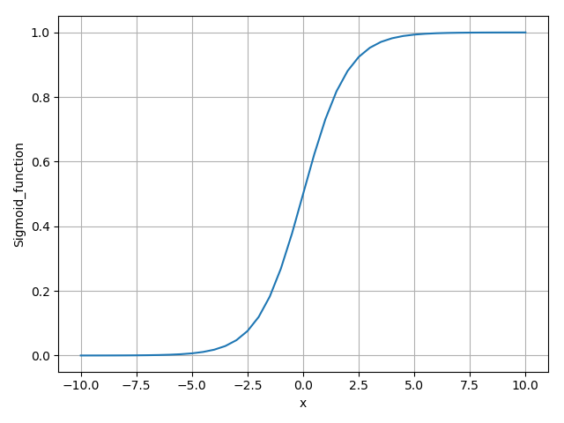

Sigmoid函数图像

Sigmoid函数时应用最广泛的非线性激活函数之一，Sigmoid函数将输入转换成0到1范围之间。该函数连续可微，导函数为：

 (3-5)

梯度值在范围内显著变化，而在大于3和小于-3范围内梯度变的平坦，当梯度接近0时，神经元几乎无法更新权重和偏置。

（4）Tanh函数，也称作双曲正切函数。Tanh函数和Sigmoid函数很像，唯一不同在于Tanh关于原点对称，函数的输出范围为-1到1。Tanh函数图像如图3.3所示，表达式为：

 (3-6)

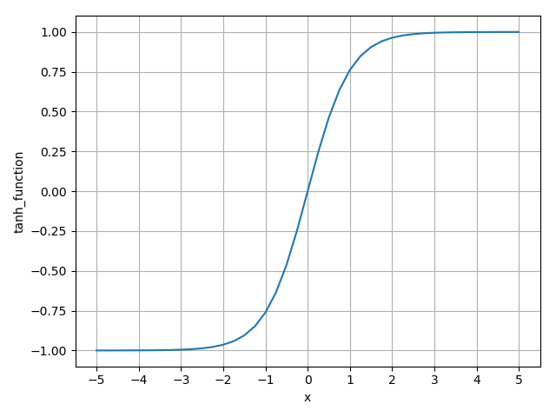

Tanh函数图像

Tanh函数的所有点上都是连续可微的，与Sigmoid函数相比，Tanh函数的梯度更陡。通常Tanh激活函数比Sigmoid激活函数更受欢迎，因为它是以原点为中心，并且梯度不受一定方向限制。

（5）ReLU函数，也称线性整流函数。与其他激活函数相比，ReLU函数的主要优点是它不会同时激活所有神经元。ReLU函数图像如图3.4所示，表达式为：

 (3-7)

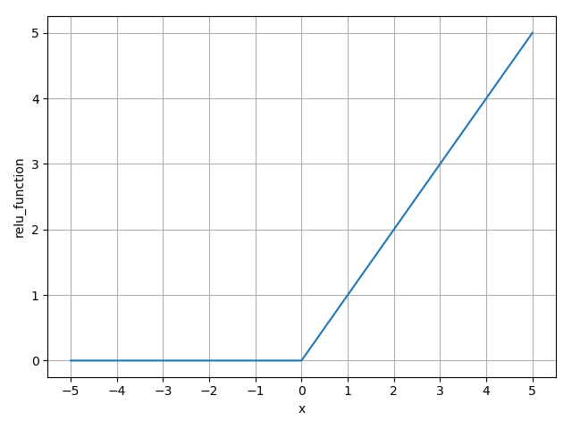

ReLU函数图像

对于负的输入值，结果是零，这意味着神经元没有被激活。由于只有一定数量的神经元被激活，ReLU函数的计算效率远高于sigmoid和tanh函数。

## 神经网络基本原理

### 损失函数

神经网络的学习过程，就是根据训练数据调整各个神经元之间的连接权重以及每个神经元的偏置。我们还需要设计神经网络结构，包括网络应该有多少层，层与层之间如何进行连接，每层有多少个神经元单元，以及每个神经元单元的激活函数等。

神经网络通过损失函数学习，损失函数是一种评估模型预测值与真实值之间的偏离程度。在一些优化函数的作用下，模型逐渐降低了预测值与真实值之间的误差。通常情况下，损失函数可以根据学习任务类型的不同分成两大类—分类损失函数和回归损失函数，下面对常见的两种损失函数进行介绍。

1. 均方误差（Mean Square Error, MSE）

 （3-8）

均方误差是衡量预测值与观察值之间误差平方的均值，它只关心平均误差大小。由于平方，远离实际观测值的预测值会受到严重惩罚。

1. 交叉熵（Cross Entry）

 （3-9）

交叉熵损失函数是最常见的应用于分类问题的损失函数，交叉熵损失随着预测概率与实际标号的偏离而增大。每个预测的概率与实际的类输出值(0或1)进行比较，并计算一个分数值，根据与期望值的距离对概率进行惩罚。

### 误差反向传播

误差反向传播简称反向传播，是一种使用梯度下降算法进行神经网络学习的方法。反向传播是神经网络训练过程中最小化目标函数的常用方法。直到1974年，通过Paul Werbos[21], Rumelhart、Hinton和 Williams等人的研究工作才将反向传播算法应用于神经网络的训练[22][23]。

之所以称为“反向”传播，是因为该算法采用与神经网络层级相反的方向计算每一层的梯度。先计算最后一层权重和偏置的梯度，最后计算第一层权重和偏置的梯度。计算当前层的梯度，重用了下一层的梯度值。而不是简单地分别计算每一层的梯度。反向传播类似于计算多层前馈网络的增量规则。因此，像增量规则一样，反向传播需要三个要素：

（1） 由输入—输出对组成的数据集，其中是输入数据，是对于输入数据为的网络的输出。

（2） 在反向传播算法中主要的关注参数是权重和偏置，其中表示第k-1层的第j节点与第k层的第i节点的连接权重，表示第k层的第i节点的偏置。同一层节点没有连接，相邻层节点之间完全连接。

（3） 误差函数定义了对于给定数据集，神经网络的输入数据为时输出预测值与观测值的误差。代指一系列参数w和b。

用梯度下降法训练神经网络需要计算误差函数关于权重和偏置的梯度，根据学习率不断迭代梯度下降的更新值，表达式如下：

 （3-10）

下面简要描述反向传播算法推导过程，在此之前先定义一些变量：

：表示第k层第i节点乘积加上偏置。

：表示第k层第i节点的输出。

：表示第k层节点数量。

：表示隐藏层节点的激活函数。

：表示输出层节点的激活函数。

典型的反向传播算法中的误差函数是均方差函数：

 （3-11）

于是可以得到：

 （3-12）

 （3-13）

公式3-12的表示形式是因为令。由于可以将误差函数分解为针对每个单独的输入-输出对的各个误差项的和，因此可以针对每个输入-输出对分别计算导数，然后在最后进行合并。因此误差函数可以表示成：

 （3-14）

根据链式法则，误差函数的偏导可以表示为：

 （3-15）

上式右边第一项通常称作误差，表示成：

 （3-16）

第二项可以有如下计算推导：

 （3-17）

于是根据公式（3-15）、（3-16）和（3-17）可以得到：

 （3-18）

对于输出层有：

 （3-19）

根据链式法则可以计算偏导：

 （3-20）

同理可以计算隐藏层的误差项：

 （3-21）

因此，对于任意一个输入输出对，计算偏导公式为：

 （3-22）

每次更新权重：

 （3-23）

根据反向传播算法，每次将训练数据输入模型就可以动态的调整神经网络神经元之间的连接权重，从而达到学习的目的。代表学习率，是人为设置的参数，反映了神经网络中各个训练参数向梯度向下更新的快慢。如果学习率设置的过小，则需要迭代多次才能达到收敛。如果学习率设置的过大，那么各个参数能够很快达到局部或者全局最优解，但在训练后期容易出现较大波动。因此，如何设置学习率，是一个经验问题。

### 有监督学习和无监督学习

这里介绍有监督学习和无监督学习的概念，是为第五章节的研究内容做铺垫。为了在第五章节能够更集中的介绍核心内容，所以将有监督学习和无监督学习的概念放在这里介绍。如图3.5所示，左边表示有监督学习模型，模型在特定的输入下，输出是对已知的期望数据估计。通过最小化模型输出与期望数据误差评价指标，实现神经网络权重的更新。图3.5的右边表示无监督模型，只需要对模型输入数据，在输出端通过对输出数据的自我组织实现神经网路权重的更新。这种自我组织是根据已有的经验，而非期望输出标签数据。可以明显看出，无监督学习模型的训练更加方便，更加符合学习的特性。值得一提的是，现阶段对于同一个任务，无监督学习的效果均略差与有监督学习的效果。



有监督学习和无监督学习

在监督学习中，使用一组做好标记的数据进行训练，训练的目的是使得对于给定了一组数据能够尽可能准确的学习该数据所属的标签。无监督学习不需要对模型进行监督。与监督学习相比，无监督学习算法允许你执行更复杂的处理任务。无监督学习通常旨在发现生成数据的机制的属性[34]。尽管如此，与其他自然学习、深度学习和强化学习方法相比，无监督学习更加不可预测。监督学习要求算法可能的输出已知，用于训练算法的数据已经有正确答案。无监督机器学习与一些人所说的真正的人工智能更接近，即计算机可以学习识别复杂的过程和模式，而无需人工提供指导。

## 基于深度学习的极化码译码研究现状归纳总结

深度学习技术因其强大的学习能力，逐渐在数字通信领域展现潜力和应用前景。下面综述极化码译码与深度学习结合的研究现状以及具体方法，最后做总结评估。

1. 神经网络译码器

文献[36]中，同样的迭代次数下，神经网络对于Polar编码的译码结果优于随机编码，说明神经网络译码依赖编码结构[36]。对于码长16情况下，神经网络译码器的译码性能接近最大后验概率性能。现有神经网络译码器的主要问题是“维数灾难”，即神经网络所需的训练样本随码长呈指数增长。为了克服该问题，利用分区的思想，将码长较长时的译码分解成多个神经网络子块译码器,通过对子块译码器独立训练，使得每个子块译码器都达到最大后验概率译码性能[38]。最终组合成一个整体的译码器达到与SC译码算法性能。同样利用神经网络子块译码器模块，根据编码结构性质，模块之间串行译码，模块内部并行译码[39]。克服了码长的限制，取得了良好效果。

1. 神经网络置信度传播译码算法

现有的深度学习模型在码长极短情况下拥有较好的译码性能，然而受制于训练样本呈指数型增长，无法应用于码长较长情况下的译码任务。为了克服该问题，最先提出了神经网络置信度传播算法应用于高密度校验矩阵码[37]。神经网络置信度传播算法是对传统置信度传播算法的扩展，对置信度传播算法中的因子图中每条边分配权重，通过深度学习的方法对这些权重进行训练。该方法使得神经网络译码器不再需要训练所有的指数新增长的样本数据。结果表明神经网络置信度传播译码器在迭代次数更少的情况下，可以达到与传统BP译码相同的译码性能。极化码的置信度传播译码算法因子图用神经网络表示，将置信度传播算法迭代用神经网络展开。该方法与传统BP译码算法相比迭代次数更少，误码率更低[40]。针对用神经网络表示的BP因子图层数过高问题，提出了基于码本量化的循环神经网络，该方法极大的降低了神经网络复杂度，有效降低内存，性能轻微降低。文献[42]中,BP算法被转化为类似于LDPC码的因子图，因子图中校验节点进行剪枝，更新变量节点方程,使得BP因子图变的稀疏[42]。有效降低内存和复杂度，性能有微小降低。文献[43]将文献[42]中的方法应用于深度学习，构建了稀疏性的神经网络BP算法[43]，将缩放最小和算法的参数用于训练，取得了良好效果。

1. 最小和算法

在置信度传播译码算法中，信息的传递需要经过和积（sum-product, SP）算法处理，如公式3.24所示。最小和（min-sum, SM）算法为了降低和积算法复杂度作为替代用实际应用中。如式3.25所示。

 （3-24）

 （3-25）

该公式表示第t次迭代中，消息从校验节点c传递到变量节点v。最小和函数将复杂的双曲正切函数直接用最小值代替，极大的降低了复杂度，便于硬件的实现。极化码BP译码因子图与其编码结构相一致，和积算法和最小和算法公式分别表示如下：

 （3-26）

 （3-27）

然而最小和算法与和积算法相比，译码性能较差。缩放最小和（SMS）算法和偏移最小和（OMS）算法[44]相继提出，如下所示：

 （3-26）

 （3-27）

其中称为缩放系数，称为偏移系数。实际工程中，根据经验取=0.9375，=0.4。上述两种方法均是对最小和算法的矫正，在几乎不增加复杂度的情况下，译码性能得到很大提升。当SMS算法中输入值的最小值趋近于0时，SMS与MS相比偏差较大，影响了译码性能。OMS算法中的偏移量是个固定值，无法适应的自动调节。

为了克服上述问题，针对SMS和OMS，对每个节点之间消息传播的参数均参与训练[45]。在码长为64和256实验下，译码性能相比传统BP算法，有了很大的提升。

1. 信道噪声估计

毫无疑问，信道噪声直接影响着译码性能。为了克服噪声的影响，提出了联合置信度传播译码器与卷积神经网络的迭代译码算法[46]，其结构如图3-5[46]所示。



置信度传播译码器与卷积神经网络联合迭代译码

在该结构中，BP译码器输出对接收信号的估计，CNN网络基于噪声的估计提取噪声的相关特征，将该噪声特征作用于BP译码器的下一次迭代中。该方法在噪声相关性强时具有良好效果，对于无相关性的高斯白噪声几乎没有作用。提出了基于综合征的噪声估计方法[47]，该方法可以看作一个预处理过程。该预处理从接收端提取可靠性以及综合征，估计的是噪声符号而不是噪声值。然后将信道噪声与传输码字的估计解耦，从而达到降噪的目的。

以上从几个不同的方面列举了将基于深度学习应用于极化码译码领域的研究最新进展。在码长极短情况下，现有深度学习模型译码器能够达到很好译码效果。并且具有一次性译码和并行计算的优势，降低了延迟。对于码长更长情况下，现有深度学习模型译码器面临巨大挑战。为了克服这一挑战，提出了神经网络BP译码器，结果表明神经网络BP译码器在延迟相同情况下相比传统BP算法译码性能更好。今后基于深度学习极化码译码方法可以从许多方面进一步研究。对于码长有限长的极化码，重点研究信息码位没有完全极化的信道，从而增强纠错能力。另外可以结合LDPC码低密度奇偶校验矩阵的优势，提出更加稀疏性的Tanner图。将串行BP译码算法应用于神经网络也是不错的研究方向。对于特殊的信道，瑞利衰落信道，有色噪声信道等，设计专门的深度学习信道噪声估计器，可以达到针对性效果。

## 本章小结

本章首先介绍了深度学习相关的基本概念,然后介绍了深度学习基本学习原理，其核心点为误差反向传播。然后总结目前深度学习在极化码译码领域的应用研究。重点对深度学习应用于极化码译码研究归纳，最后进行总结并提出了今后可能的研究方向。

# 基于深度学习模型的极化码译码仿真研究

本章主要研究深度学习模型在极化码译码上的应用。主要介绍了常见三种模型全连接层神经网络、卷积神经网络和循环神经网络实现译码器，以下简称NND（Neural Network Decoder）。然后根据相关指标，对三种网络模型译码结果进行分析。实验的重点不是调整参数，本实验的主旨是探究现有深度学习模型译码器相关性质，从而为今后深度学习应用于极化码译码领域的应用提供指导。最后提出了码字扩充方法，通过提取编码结构的隐藏信息，有效提升了CNN和LSTM网络译码器的译码性能。

## 深度学习模型译码仿真实验设计

### 深度学习模型译码仿真实验

神经网络译码器结构如图4.1所示。发送端i表示k位二进制比特信息，u表示加入冻结比特组合后码长为N的原码码字，码率(公式没居中)。经过编码后得到码长为N的编码码字x。码字x经过二进制键控调制（BPSK）得到调制信号。本仿真实验假设信道噪声为加性高斯白噪声（AWGN）。在接收端y表示接收到带有噪声的信号，其表达式如下：

 （4-1）

其中n表示给定信噪比（SNR）下的高斯白噪声。



神经网络译码器结构

神经网络译码器的输入端为接收信号y，输出端是对k位二进制比特信息i的估计。定义所有可能的信息比特码字的集合为，对应的接收信号的集合为。神经网络译码器的目标是拟合映射函数使得

 （4-2）

### 几种性能指标介绍

为了更加全面地（地）对神经网络译码器性能进行分析，本次实验着重研究误码率（Bit Error Rate, BER）、误帧率（Frame Error Rate, FER）、泛化能力和归一化验证误差[24]（normalized validation error, NVE）等性能指标。下面对上述几个性能指标作简要介绍。为了增加不同模型译码性能的可比性，本次实验分别选取码长N=8,16,32进行实验，且各个深度学习模型的参数个数在同一数量级。

1. 误码率和误帧率

误码率和误帧率是研究译码领域中最重要的两个指标，其中误码率是从比特位的角度评估译码准确度，误帧率从信息比特码字的角度评估译码准确度。表达式如公式4-3和4-4所示。

 （4-3）

 （4-4）

1. 泛化能力

泛化能力是指训练好的模型在未见数据上的表现。神经网络极易记忆数据，其泛化能力很可能与记忆有关。深度神经网络极易记忆数据，常用的正则化手段对于模型泛化能力的提高不是必要的而且也不足以控制泛化误差。深度神经网络发挥作用时可能很好地利用了其记忆能力[26]。定义所有数据集合中随机选取比例为p的数据作为训练数据。测试数据集是随机选取的多个样本，选取不同用于训练模型，探究在同一个模型的表现情况。本次实验选取训练数据比例p为40%、60%、80%和100%。

1. 归一化验证误差（normalized validation error, NVE）

文献[24]中引入了归一化验证误差指标，用于评估训练数据加入不同信噪比噪声下训练出的模型的表现。该指标可用于衡量不同神经网络译码器模型性能好坏。表达式如式4-5所示。

 （4-5）

其中表示给定训练噪声信噪比，本次实验选取的信噪比实验范围为。表示给定验证数据集信噪比下的验证数据集数量，表示验证数据集信噪比为下的第s验证集。该指标用于评估给定训练数据噪声信噪比下，与最大后验概率（Maximum a posteriori estimation, MAP）译码算法在不同验证数据集噪声信噪比下误码率比值的平均值。

### 实验环境与设置

基于深度学习模型译码器实验环境平台如表4.1所示。

深度学习模型译码器实验平台参数

|  |  |
| --- | --- |
| 配置 | 参数 |
| 操作系统 | Windows10 64位 |
| 处理器 | Intel(R)_Core(TM)_i5-7300HQ_CPU_@_2.50GHz |
| 内存 | 8G RAM |
| 显卡 | NVIDIA GeForce GTX 1050 |
| 深度学习库 | Tensor-Flow 1.13.1 |
| 编程开发语言 | Python 3.6 |

实验数据集与训练步骤如下所示：

步骤1，利用二进制按位加产生所有条k位信息码字作为训练集标签，在N条信道中选择最优的k条信道，并与另外N-k条冻结比特信道组成原码码字；

步骤2，对条码字进行极化码编码与BPSK调制；

步骤3，设置训练数据集的信噪比取值范围SNR={-1,1,2,3,4,5,6}；

步骤4，选择不同信噪比进行加噪处理，获得接收端加噪数据作为训练集数据。

每次选择一个信噪比作为产生噪声序列，是为了探究最合适的训练数据信噪比。

为了横向合理比较三种深度学习模型性能，此次实验对网络模型规模做了限制，要求在同一码长情况下，三种深度学习模型网络的神经元规模在同一数量级。不同码长下三种深度学习模型神经元数量统计表如下所示。

不同码长下三种深度学习模型神经元数量统计

|  |  |  |  |
| --- | --- | --- | --- |
| 码长 | MLP | CNN | LSTM |
| N=8,k=4 | 43716 | 31524 | 67588 |
| N=16,k=8 | 46024 | 48168 | 68104 |
| N=32,k=16 | 50640 | 81456 | 69136 |

## 基于多层感知机网络的极化码译码

### 多层感知机网络模型

多层感知机（Multi-Layer Perceptron, MLP）也叫前馈神经网络（Feed-forward Neural Network, FNN），是大多数深度学习模型的基础。多层感知机网络的目标是近似某个函数，例如，一个回归函数将输入映射成一个值。前馈神经网络定义为，通过学习参数的值，使得多层感知机网络能够最佳的近似回归函数。之所以称为前馈神经网络，是因为信息在网络中的流动方向是单向向前的，模型的输出与模型之间没有反馈连接。

这些网络通常由许多不同的函数复合表示，每个模型都与一个描述函数如何组合在一起的非循环图相关联。例如，有三个函数复合连接，形成复合函数。于是，称为网络的第一层，称为第二层，称为输出层。输入层与输出层之间称为隐藏层，图4.2给出了多层感知机网络实例。对于要近似一个非线性函数，利用隐藏层来增加数据的非线性，从而更好拟合函数。



多层前馈神经网络模型

### 基于MLP网络的极化码译码仿真与性能分析

下面以码长N=16，码率为例进行实验探究，经过大量实验与超参数调试，本实验网络分为5层，其中输入层节点数为16，输出层节点数为8，三层隐藏层节点数分别为256、128和32。损失函数采用多分类交叉熵损失函数，优化器选择随机梯度下降算法的Adam优化器[25]，训练数据批大小（batch size）为32，学习率设置为0.001。测试数据集大小为32000，下面分别从不同方面探讨译码器性能：

1. MLP网络译码器NVE指标分析

图4.3所示为码长N=16，码率R=0.5，训练数据占比p=1，训练epoch数量为时NVE指标曲线。可以看到，训练数据信噪比分布为，随着信噪比提高，NVE指标先减小后增大，当信噪比为1时达到最小值。由此可知，训练数据的最佳信噪比为1。该情况下MLP网络译码器译码误码率性能达到最优。

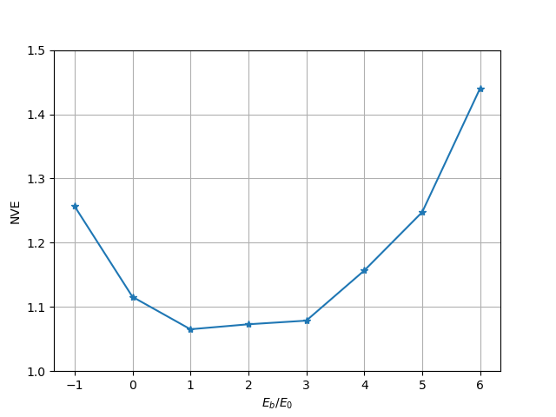

MLP网络译码器NVE指标

1. 不同训练epoch数量下MLP网络译码器译码性能分析

一个完整的通过了神经网络模型训练的训练数据集称为一个epoch，通常情况下，需要将一个完整的训练数据集拆分成多个子块，分别投入神经网络模型中训练。图4.4和图4.5分别显示码长N=16，码率R=0.5，训练数据集信噪比时，在不同数量epoch，测试数据集在不同信噪比噪声下的网络模型的误码率和误帧率表现。可以看到随着epoch数量增大，MLP网络译码器的误码率越来越低。图中虚线表示最大后验概率译码算法误码率，当epoch数量达到时，误码率性能几乎达到饱和。此时MLP网络译码器误码率性能十分接近MAP译码算法误码率性能。可以看出，随着训练的epoch数量不断增加，MLP网络的译码性能不断提高后保持稳定。虽然样本数量有限，由于噪声的随机性，不会出现两次相同的训练数据，因此不会出现过拟合现象。对于误帧率性能来说，同样在epoch数量达到时MLP网络误帧率性能不再改善，但此时与MAP译码算法误码率性能相比仍有一小段差距。综上分析可知，选择作为网络训练的epoch数量最佳。

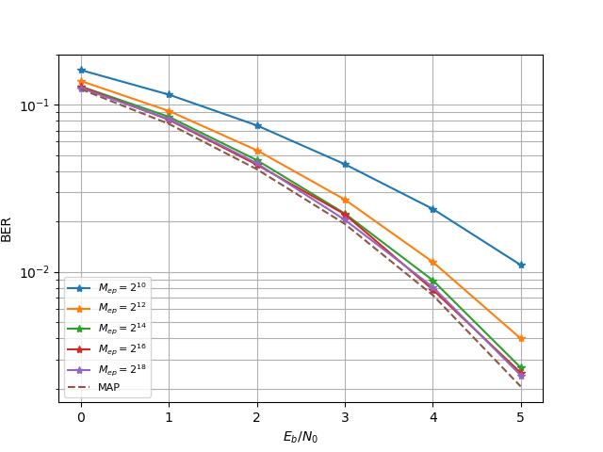

不同epoch数量下MLP网络译码器误码率

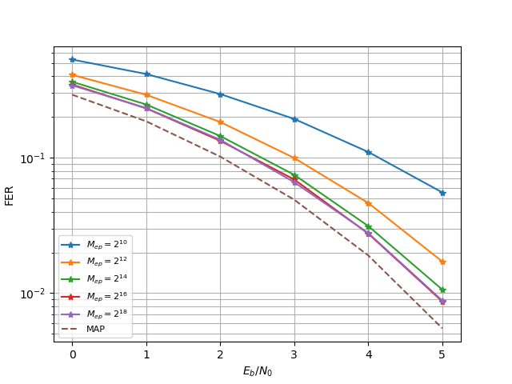

不同epoch数量下MLP网络译码器误帧率

（3）不同训练数据占比p下MLP网络译码器译码性能分析

如图4.6所示，（a）、（b）和（c）分别表示码长N=16，码率R=0.5，训练数据信噪比，训练数据占比p为40%、60%和80%情况下MLP网络译码器译码误码率性能。可以看到，随着p的增大，译码误码率逐渐降低。（a）和（b）中，epoch数量达到时，MLP网络译码误码率性不再降低。并且随着训练加深，也就是epoch数量增大，网络译码误码率反而增大。（c）中epoch数量达到时MLP网络译码器译码误码率不再降低，epoch数量为时，误码率反而增大。总体来说，训练样本比例p越小，MLP网络译码器误码率性能越差。综上分析，MLP网络译码器泛化能力较差。

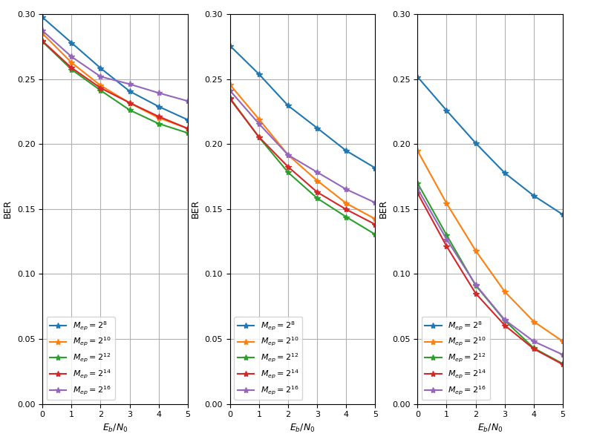

（a） （b） （c）

不同训练数据占比p=40%,60%,80%下MLP网络译码器译码性能

（4）MLP网络不同码长下译码误码率分析

如图4.7所示，（a）、（b）和（c）分别为码长N为8,16,32时MLP网络译码误码率结果。（a）中epoch数量达到1600时误码率性能趋于稳定，（b）中epoch数量达到65535时误码率性能才趋于稳定，（c）中epoch数量为1024时误码率性能不再改善。可以看到，对于隐藏层为（256-128-64）的MLP网络，随着码长增加，误码率性能逐渐降低。当码长N=32时，误码率性能非常差。由于样本数量随码长呈指数增长，基于深度学习的信道译码受到维数灾难[27]的限制。每个MLP网络译码器都有其码长上限。

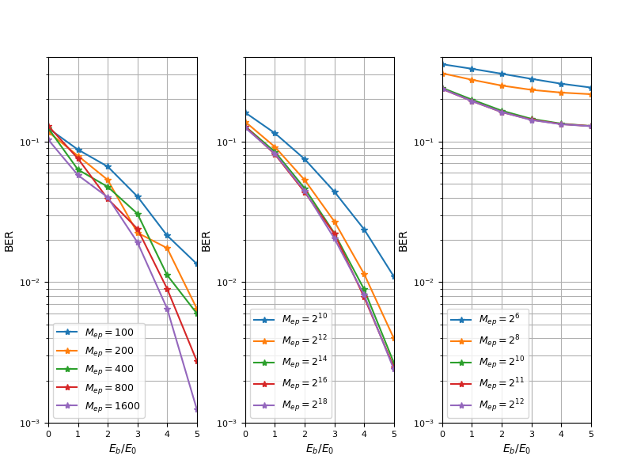

（a） （b） （c）

MLP网络码长N为8,16和32时译码误码率

## 基于卷积神经网络的极化码译码

### 卷积神经网络模型

卷积神经网络（Convolutional Neural Networks**,** CNN）是深度学习模型中最典型的代表之一。和普通的神经网络相似，都是通过反向传播算法更新神经元之间的连接权重以及神经元的偏置。与全连接层神经网络的最大区别在于，CNN的相邻层之间的神经元并不是全连接，利用“权值共享”的概念减少信息在网络中传递的冗余，减少了大量参数，有效降低了过拟合。CNN常用于计算机视觉领域，例如图像分类、人脸识别、语义分割等。

CNN由三种类型的网络层组成，分别为卷积层、池化层和全连接层。顾名思义，卷积层在CNN中占据最重要的地位。卷积层的作用是提取上一层输入的信息，通过多个卷积核（Convolutional Kernel）提取不同的信息组成高维数据输出到下一层。卷积核的维度通常很小，例如、和等。通过多个不同卷积核提取不同的信息，达到提取整个输入数据信息的目的。当数据输入到卷积层时，卷积核在数据的每个维度一次滑动，每滑动一次都与相应窗口数据进行卷积运算。每个卷积核都有一个激活函数，每做一个卷积运算，对应卷积核窗口中的神经元与卷积核的连接权重“共享”。如图公式4-6所示，卷积核在矩阵上由左上角开始，从左到右，从上到下依次滑过，分别做卷积运算。通过每层卷积层上的多个卷积核做上述运算，得到特征提取的高维数据。

 （4-6）

池化层是CNN的另一个特色，在卷积层后面通常添加一层池化层。对于图像这样的高维数据，池化层的思想是选取相邻区域内的多个数据提取为一个数据， 从而达到对数据降低维度的目的。通常卷积CNN的层数很多，容易出现过拟合问题。池化层能够降低数据信息冗余，有效降低了过拟合问题。池化层通常由两种模式最大池化（max-pooling）和均值池化（general-pooling）。最大池化将相邻区域内最大值作为结果，均值池化对相邻区域内所有数据取均值作为结果。

通常情况下，会在输出层的前面加上一到两层的全连接层。该处全连接层的作用是对前面多次卷后高度抽象的特征进行整合。提取的高度抽象特征需要被扁平化，添加全连接层可以学习这些特征的非线性组合。给与这些特征不同的权重比值，再进行分类，能够有效降低过拟合问题。

### 基于卷积神经网络的极化码译码仿真与性能分析

下面以码长N=16，码率为例进行实验探究。经过大量实验，本实验网络分为6层，其中输入层节点数为16，输出层节点数为8，隐藏层中前三层为一维卷积层，层级大小为（128-64-32），卷积核均为2。隐藏层的最后一层为64个神经元的全连接层。损失函数采用多分类交叉熵损失函数，优化器选择随机梯度下降算法的Adam优化器，训练数据批大小（batch size）为32，设置学习率为0.001。测试数据集大小为32000，下面分别从不同方面探讨译码器性能：

1. CNN网络译码器NVE指标分析

图4.8所示为码长N=16，码率R=0.5，训练数据占比p=1，训练epoch数量为时NVE指标曲线。可以看到，训练数据信噪比分布为，随着信噪比提高，NVE指标先减小后增大，当信噪比为3时达到最小值。由此可知，训练数据最佳信噪比为3。该情况下MLP网络译码器译码误码率性能达到最优。

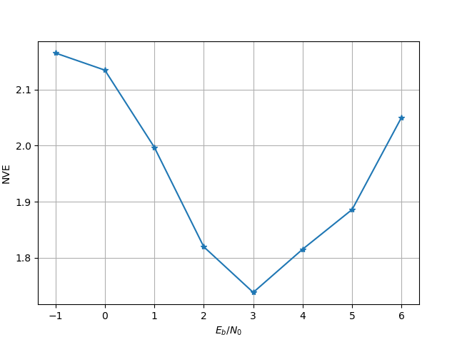

CNN网络译码器NVE指标

1. 不同训练epoch数量下CNN网络译码器译码性能分析

图4.9和图4.10分别显示码长N=16，码率R=0.5，训练数据集信噪比。可以看到随着epoch数量增大，MLP网络译码器的误码率越来越低。当epoch数量达到时，误码率性几乎不再下降。此时MLP网络译码器误码率与MAP译码算法误码率还有较大差距。随着训练的epoch数量不断增加，MLP网络的译码性能不断提高后保持稳定。虽然样本数量有限，由于噪声的随机性，不会出现两次相同的训练数据，因此不会出现过拟合现象。对于误帧率来说，同样在epoch数量达到时CNN网络误帧率不再降低，但此时与MAP译码算法误码率性能相比仍有较大差距。

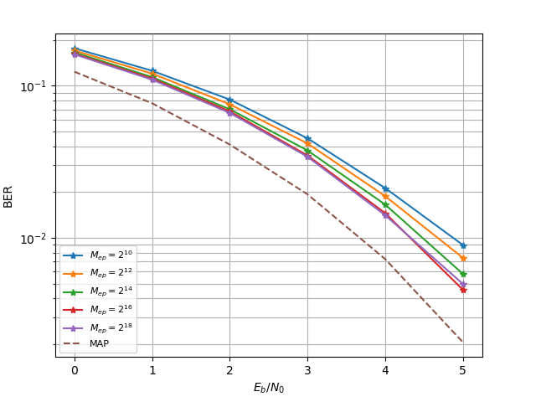

不同epoch数量下CNN网络译码器误码率

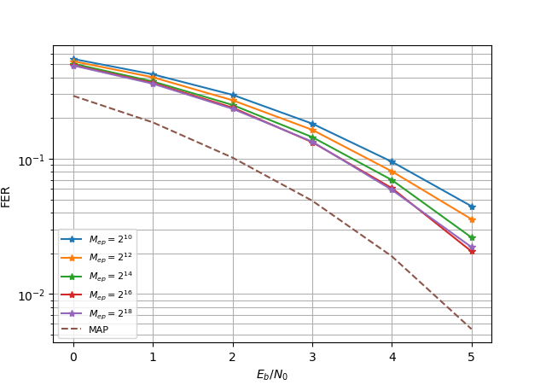

不同epoch数量下CNN网络译码器误帧率

1. 不同训练数据占比p下CNN网络译码器译码性能分析

如图4.11所示，（a）、（b）和（c）训练数据占比p为40%、60%和80%情况下CNN网络译码器译码误码率性能。可以看到，随着epoch数量增大，译码误码率逐渐降低。epoch数量达到时，CNN网络译码误码率性不再降低。并且随着训练加深，也就是epoch数量增大，误码率反而增大。（总体来说，训练样本比例p越小，MLP网络译码器误码率性能越差。综上分析，MLP网络译码器泛化能力较差。

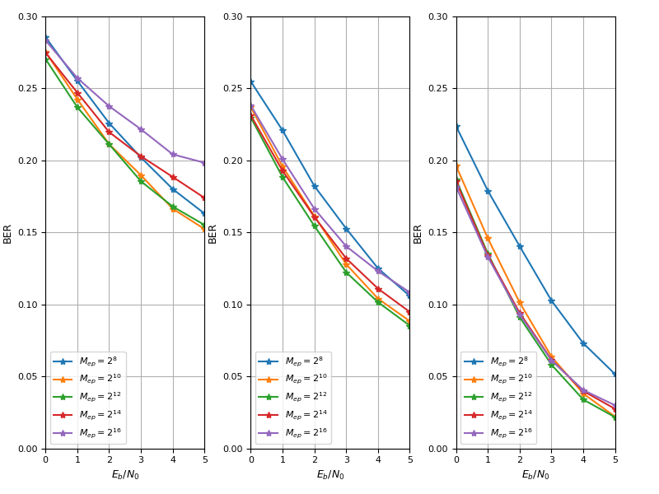

（a） （b） （c）

不同训练数据占比p=40%,60%,80%下CNN网络译码性能

1. CNN网络不同码长下译码误码率分析

如图4.12所示，（a）、（b）和（c）分别为码长N为8,16,32时CNN网络译码误码率结果。（a）中epoch数量达到时误码率性能达到最优，并且随着训练加深，译码性能反而下降。（b）中epoch数量达到时误码率性能才趋于稳定，（c）中epoch数量为、和时，误码率均在0.5左右，说明该CNN网络无法对码长N=32时的极化码译码训练。

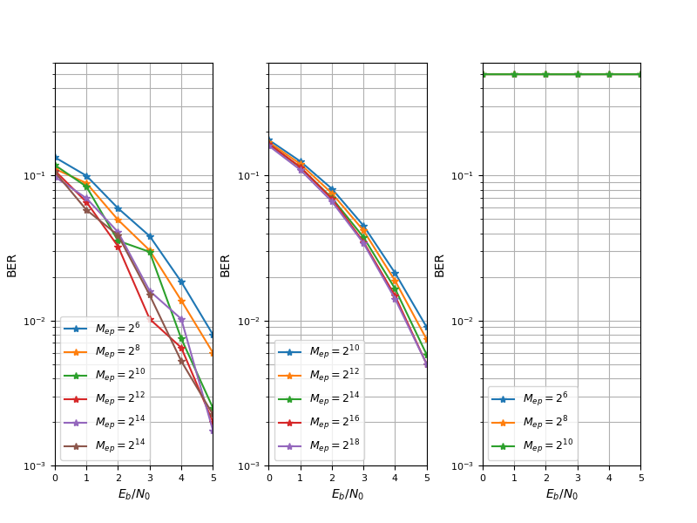

CNN网络码长N为8,16和32时译码误码率

## 基于循环神经网络的极化码译码

### 简单循环神经网络

在前馈神经网络中，信息的传递是单向的。前馈网络中每次的输入都是独立的，每层网络的输输出仅仅依赖于当前的输入。循环神经网络（Recurrent Neural Network, RNN）是一类以序列（sequence）数据为输入，在序列的演进方向进行递归（recursion）且所有节点（循环单元）按链式连接的递归神经网络[28]（recursive neural network）。RNN因其特殊的序列递归结构，在许多自然语言处理（Natural Language Processing, NLP）任务和时间序列预测任务上表现出巨大潜力[29]。RNN有许多富有成效的改进模型，其中最为著名的有双向循环神经网络（Bidirectional RNN, Bi-RNN）和长短期记忆网络（Long Short-Term Memory networks, LSTM）等。

在译码任务中，可以将码字看作一段有限长的空间序列信息。RNN特殊的序列递归结构，能够记忆同一个序列内部之间的相互关系。利用这一特性，可能学习到极化码带有结构类型的编码规则。

RNN结构如图4.13所示，其中图（b）是图（a）的展开形式。从（a）可以看到参数U,V和W权值共享。（b）中可以看出，当前时刻的输出不仅受到当前输入的影响，还受到前一时刻状态的影响。通过这样的递归影响，使得RNN网络中同一层网络中，每个神经元能够“记忆”之前时刻神经元的状态。一般距离时间间隔越近，“记忆”越深刻。



RNN网络模型结构图

表示时刻t的输入，在自然语言处理中可以是一个句子中某个单词的热向量，而在译码任务中，可以是码字向量中的某一段连续子向量。表示神经元在时刻t的隐藏状态。由前一个隐藏状态值和当前时刻输入计算所得，计算表达式如公式4-7所示。表示激活函数，可以是Sigmoid、Tanh和Relu等。表示时刻t的输出，其计算表达式如公式4-8所示。通常是softmax激活函数。

 （4-7）

 （4-8）

可以理解为网络在当前时刻的“记忆”，捕捉了之前所有时刻的状态信息。但是通常情况下难以捕捉到时间间隔很久的状态信息。需要强调的是，RNN网络中所有时刻共享相同的参数U,V和W，这样很大程度上减少了参数数量。简单RNN容易出现梯度消失和梯度爆炸问题，如果一条序列足够长，那么当前时刻将很难捕捉到间隔时间很久时刻的隐藏信息，因此一般情况下很少被采用。

### 长短期记忆网络

针对简单RNN出现的梯度消失和梯度爆炸问题，Hochreiter 和 Schmidhuber于1997年对RNN结构进行了改进，提出了长短期记忆网络[30]（Long Short-Term Memory, LSTM）的作为解决方案。



LSTM网络单元内部结构

如图4.14所示，表示当前t时刻LSTM单元的输出，表示当前t时刻LSTM单元的状态信息。“门”（Gate）表示可选择让信息通过的函数。从图中可以看到，LSTM单元内部一共有三个“门”，它们的类型均不相同。从左到右依次为“遗忘门”、“输入门”和“输出门”。通过三个“门”的作用，下面分别对上述三个门做简要介绍。

“遗忘门”根据当前时刻的输入和上一时刻的输出决定是否舍弃当前时刻传入t之前的状态信息。具体表达式如公式4-9所示。

 （4-9）

其中是Sigmoid函数，该函数输出一个0到1之间的值。1代表完全保存，0代表完全舍弃。

“输入门”决定往当前状态值中添加什么新信息。式4-10和式4-11表达了这一功能。表示往当前状态中添加的待选项值，控制的添加程度。通过“遗忘门”与“输入门”的共同作用，可以得到当前时刻的状态值，进而可以将其传递到下一个时刻单元中。当前时刻状态值的计算表达式如公式4-12所示。

 （4-10）

 （4-11）

 （4-12）

“输出门”决定当前时刻单元的输出值，根据公式4-13和公式4-14可以看到，当前时刻单元的输出值由当前时刻的输入、前一时刻的输出和当前时刻的状态值共同决定。

 （4-13）

 （4-14）

### 基于循环神经网络的极化码译码仿真与性能分析

下面以码长N=16，码率为例进行实验探究，经过大量实验与超参数调试，LSTM层的单元数units=128，输入数据Reshape为（8,2），输出层为8位，激活函数为Sigmoid。损失函数采用多分类交叉熵损失函数，优化器选择随机梯度下降算法的Adam优化器，训练数据批大小（batch size）为32，设置学习率为0.001。测试数据集为，下面分别从不同方面探讨译码器性能：

1. LSTM网络译码器NVE指标分析

图4.15所示为码长N=16，码率R=0.5，训练数据占比p=1，训练epoch数量为时NVE指标曲线。可以看到，训练数据信噪比SNR分布为，随着信噪比提高，NVE指标先减小后增大，当信噪比为2时达到最小值。由此可知，训练数据最佳信噪比为2。该情况下LSTM网络译码器译码误码率性能达到最优。

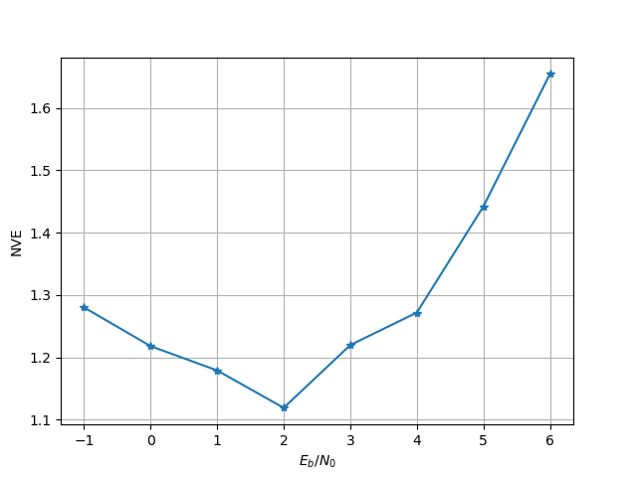

LSTM网络译码器NVE指标

1. 不同训练epoch数量下LSTM网络译码器译码性能分析

图4-16和图4-17分别显示码长N=16，码率R=0.5，训练数据集信噪比SNR=2。可以看到随着epoch数量增大，LSTM网络译码器的误码率逐渐降低。当epoch数量达到时，误码率达到最低。此时LSTM网络译码器误码率与MAP译码算法误码率十分接近。对于误帧率来说，同样在epoch数量达到时LSTM网络误帧率达到最低，但此时与MAP译码算法误码率性能相比仍有较大差距。

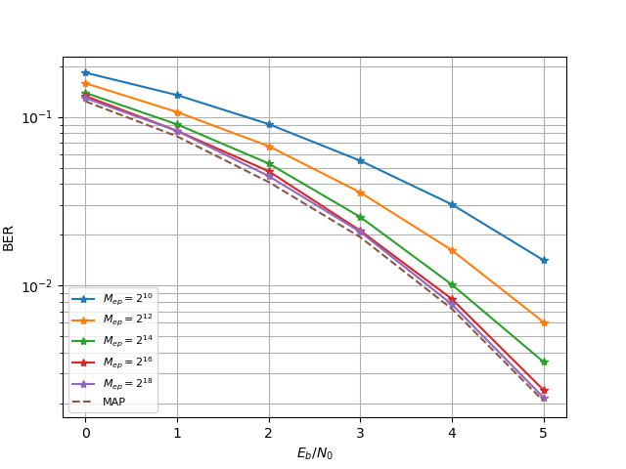

不同epoch数量下LSTM网络译码器误码率

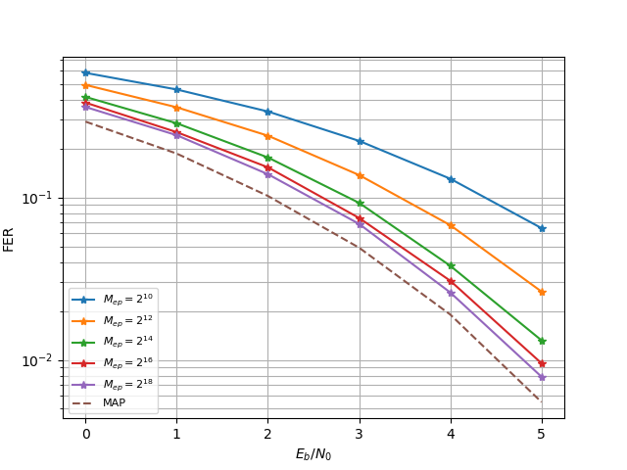

不同epoch数量下LSTM网络译码器误帧率

1. 不同训练数据占比p下LSTM网络译码器译码性能分析

如图4-18所示，（a）、（b）和（c）分别表示训练数据占比p为40%、60%和80%情况下LSTM网络译码器译码误码率性能。可以看到，随着epoch数量增大，译码误码率逐渐降低。（a）中epoch数量达到时译码率性能达到饱和，随着训练程度加深，在信噪比较高时译码误码率反而降低。（b）中结果与（a）中情况类似。（c）中结果表明，在训练数据占比p=80%情况下，随着训练加深，译码误码率不断下降，并没有出现过拟合现象。但不能保证随着训练程度继续加深，译码误码率会继续呈现下降趋势。相比MLP和CNN网络，LSTM网络的泛化更不容易出现过拟合，但是三种网络的泛化能力都比较差。

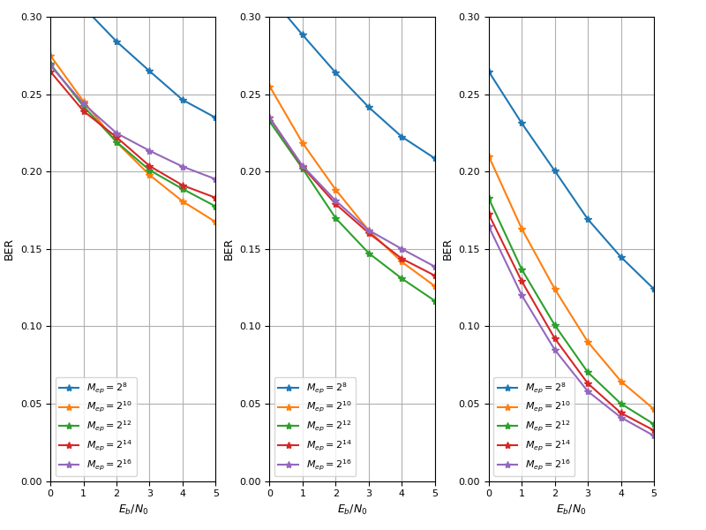

（a） （b） （c）

不同训练数据占比p=40%,60%,80%下LSTM网络译码性能

1. LSTM网络不同码长下译码误码率分析

如图4.19所示，（a）、（b）和（c）分别为码长N为8,16,32时CNN网络译码误码率结果。（a）中相同信噪比条件下误码率波动较大，这是由于码长极短情况下样本数量较小所导致的，epoch数量达到时误码率性能达到最优，并且随着训练加深，译码性能反而下降。（b）中epoch数量达到时误码率性能趋于稳定，（c）中epoch数量为、和时，误码率均在0.5左右，说明该CNN网络无法对码长N=32时的极化码译码训练。

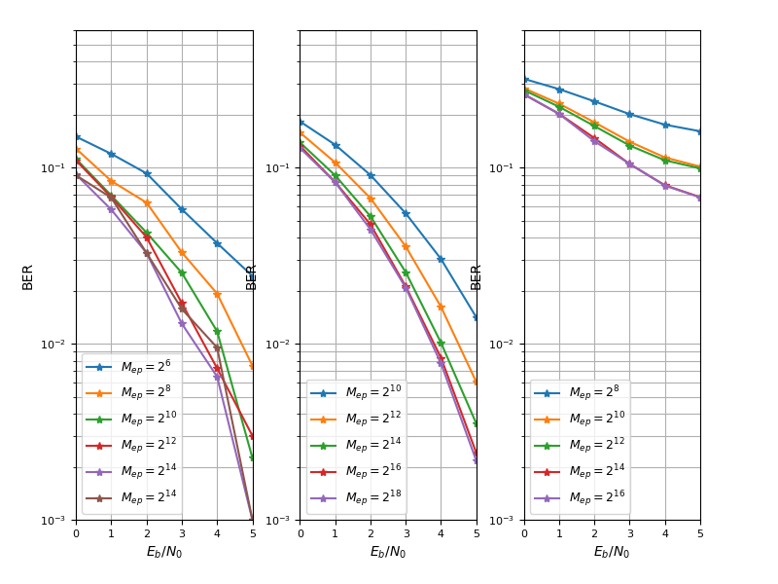

（a） （b） （c）

LSTM网络码长为8,16和32时译码误码率

## 改进深度模型极化码译码

### 基于编码结构的码字扩充方法

通过4.1至4.5章节内容的实验分析，可以发现基于上述三种深度学习模型似乎很难学习到极化码的码结构信息。通过对极化码编码结构的研究发现，对于N位比特码字编码，经过调制与信道噪声的腐蚀后，接收端不属于。即对于浮点型数据，无法逻辑运算。本文提出一种基于浮点型数据的极化码的二乘二模块逻辑运算，该运算只考虑浮点型数据的正负性，而不考虑其绝对值大小。通过该运算法则运用于极化码结构，可以“恢复”原码码字。下面以二乘二模块进行举例说明。



浮点型的二乘二模块运算

如图4.20所示，在二乘二模块中右边a, b表示接收端数据，左端x, y表示该二乘二模块的输出值，其运算方法如下所示：

 （4-15）

 （4-16）

对于码长为N的极化码，只需要一次左传递运算，其计算公式如下：

 （4-17）

 （4-18）

通过该运算，原本N条比特接收数据变成了数据，有效的扩充了码字。下面以码长N=8，信息比特数K=4为例，对码字扩充方法进行举例说明。选择AWGN信道，。随机选取4个信息比特(1010)，信息比特位集合，则码字。编码后，则对应的BPSK序列，接收端接收到带噪声信号为=(1.23252436, -1.59782049, 0.41546325, -0.64579775, -2.13733952, 0.97779154, -1.03453764, 0.33277371)。通过码字扩充方法后，获得的扩充数据为data=[[-1.23252436, -1.59782049, -0.41546325, 0.64579775, -2.13733952, -0.97779154, 1.03453764, 0.33277371], [-1.23252436, -1.59782049, 0.41546325, 0.64579775, -2.13733952, -0.97779154, -1.03453764, 0.33277371], [ 1.23252436, 1.59782049, 0.41546325, 0.64579775, -2.13733952, 0.97779154, -1.03453764, 0.33277371], [ 1.23252436 , -1.59782049, 0.41546325, -0.64579775, -2.13733952, 0.97779154, -1.03453764, 0.33277371]]。通过码字扩充的方法，使得原来的8位数据，扩充得到了32位数据。在一定程度上增加了信息冗余的同时，也增加了码字之间隐藏信息。

### 仿真与性能分析

基于码字扩充方法的深度学习模型译码器训练流程如图4.21所示。与4.2至4.3节所描述的方法不同点，在于训练码字集通过码字扩充后，参与译码器模型的训练。



基于码字扩充方法的深度学习模型译码器训练流程

1. 码字扩充-CNN模型译码器仿真

本实验网络分为6层，其中输入层节点数为48，输出层节点数为8，隐藏层中前三层为二维卷积层，层级大小为（128-64-32）。卷积核均为[2,2]。隐藏层的最后一层为64个神经元的全连接层。损失函数采用多分类交叉熵损失函数，优化器选择随机梯度下降算法的Adam优化器，训练数据批大小（batch size）为32，设置学习率为0.001。测试数据集的大小为32000，实验结果选取训练epoch数量为。

实验结果如图4.22所示，图中红色虚线表示4.3小节CNN网络译码器仿真结果，绿色实线表示提出的码字扩充-CNN网络译码器仿真结果。从结果可以看出，通过码字扩充的方法，有效降低了误码率。

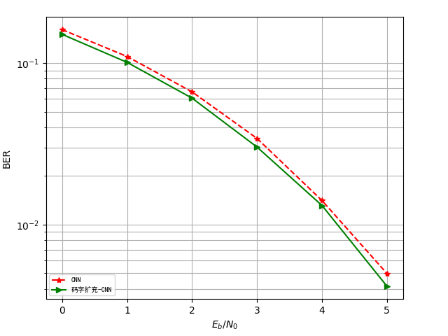

码字扩充CNN网络译码器误码率

1. 码字扩充-LSTM模型译码仿真

将码字扩充方法应用于LSTM模型，该模型设置单元数units=128,输入层Reshape为（16,5），输出层为8位，激活函数为Sigmoid。损失函数采用多分类交叉熵损失函数，优化器选择随机梯度下降算法的Adam优化器，训练数据批大小（batch size）为32，设置学习率为0.001。测试数据集的大小为32000，实验结果选取训练epoch数量为。结果如图4.23所示。从结果可以看出，码字扩充方法对于LSTM网络译码性能提升不明显，在信噪比较高时，可以轻微提升LSTM模型的误码率性能。

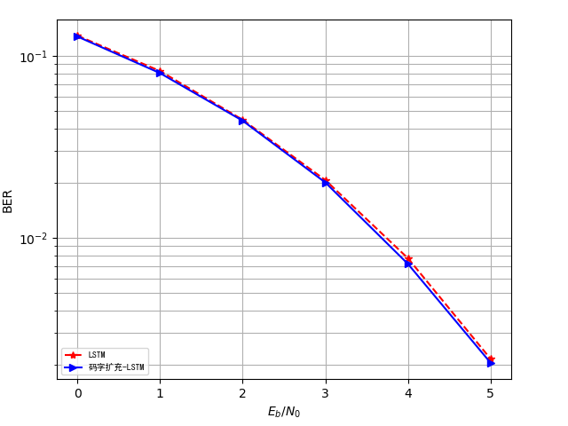

码字扩充LSTM网络译码器误码率

## 基于深度学习模型的极化码译码总结分析

图中红色、绿色和蓝色虚线分别表示4.4.1到4.4.3小节中MLP、CNN和LSTM网络的结果，实线绿色和实线蓝色分别为通过码字扩充方法后，CNN和LSTM网络译码器的结果。为了保证比较的合理性，以上深度学习模型译码器的数据均选取epoch数量时的数据，可以认为。结果发现，在信噪比3-5情况下，码字扩充方法可以有效降低CNN和LSTM网络译码器的误码率。特别的，基于码字扩充方法的LSTM网络译码器误码率在高信噪比下，其误码率可以低于置信度传播迭代5次时的误码率。

由此说明，码字扩充方法具有提升CNN和LSTM网络译码性能的有效性。码字扩充方法不是简单扩充了码字的维度，而是根据极化码编码结构的特殊性，提取了编码结构隐藏信息。这种隐藏信息不具备可解释性，然而可以说明的是，神经网络提取了该隐藏信息，从而提升了译码性能。然而本方法仅仅是通过编码结构简单的扩充了码字信息。在这方面可以做更深入的研究。

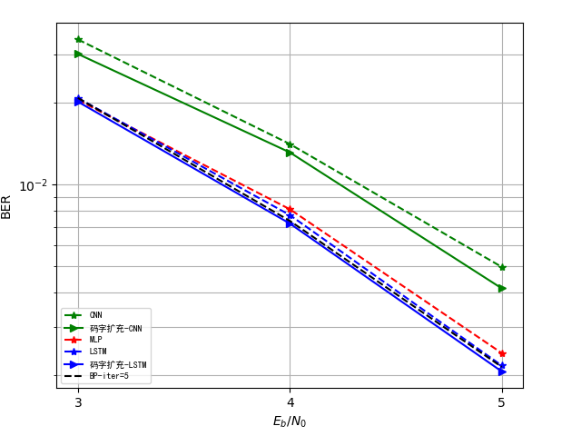

（16,8）极化码各种译码方案下误码率对比

通过上述实验分析，可以总结出以下结论：

1. 对于上述实验设定下的三种网络模型，LSTM网络译码器具有最好译码性能。CNN网络译码器性能相对较差。采用码字扩充方法后，有效提升了CNN模型译码器和LSTM模型译码器的译码性能，说明码字扩充方法增加了码字之间相对位置信息。
2. 码字扩充方法对CNN模型译码性能提升较大，是因为CNN模型对训练样本采用卷积操作，更够提取不同位置的码字之间的隐藏信息。而对LSTM模型来说，更多的是将扩充的码字进行分段提取信息。码字扩充方法以增加信息冗余为代价，增加了码字之间的隐藏信息。
3. 神经网络译码器具有非迭代性，与传统译码算法置信度传播算法相比，译码性能相当，延迟性更低。在码长极短（N=8,16）情况下，深度学习模型译码器相比置信度传播译码性能更优。
4. 随着码长的增加，样本量呈指数型增长，称为“维数灾难”。例如，当信息位长度K=8时，样本数量为256；当信息位长度K=16时，样本数量为65535。对于给定的网络模型，都有其码长容限。神经网络训练和运行的复杂度呈指数增长限制了码长较长情况下的应用。
5. 上述三种深度学习模型无法学习到极化码特有的编码规则。开发具有学习编码规则的神经网络模型，才能使得神经网络应用于码长较长情况下的极化码译码。

## 本章小结

本章首先对将深度学习模型应用于极化码任务，通过对误码率、误帧率、NVE和泛化能力等指标进行探究。在极短码下，现有深度学习模型具有良好的译码性能，然而随着码长的增加，出现了“维数灾难”。最后提出了码字扩充的方法，该方法提出的浮点型数据逻辑运算，提取了编码结构隐藏信息，从而有效提升了CNN网络和LSTM网络译码器的译码性能。

# 基于综合征的无监督学习极化码译码算法

上一章节研究表明，已有的深度学习模型无法完成任意码长的译码任务。基于置信度传播译码的因子图结构，可以应用于深度学习，从而解决任意码长情况下的一码任务。本章首先分析置信度传播译码算法采用最小和（MS）算法带来的误差，然后简要介绍基于神经网络的置信度传播算法，并且可以降低该误差。本章重点内容为，本文基于已有的综合征函数，将其应用于极化码译码的无监督学习。

## 神经网络置信度传播译码

### 最小和算法误差分析

在2.5小节，极化码的置信度传播译码算法中，介绍了用最小和算法（MSA）代替和积算法（SPA）。该方法极大的降低了运算复杂度，然而这种运算复杂度降低的优势随之带来了一定的误差。本节内容是对最小和算法相对和积算法的误差分析，从而对神经网络置信度传播译码的有效性进行解释。

和积算法公式已由公式2-36给出，双曲正切函数与反双曲正切函数如下所示：

 （5-1）

 （5-2）

已知函数与均为奇函数，于是和积算法公式可以表示为：

 （5-3）

将式5-2和5-2带入式5-3，整理得：

 （5-4）

最小和算法公式已由公式2-41给出，不失一般性，假设，计算和积算法公式与最小和算法公式的差值，结果如下所示：

 （5-5）

由于，因此，于是有，当时取等号。根据上述公式推导可知：

当时，误差；

当时，误差的值相对较小；

当与值相对接近时，误差的值相对较大。

误差的函数图像如下所示：

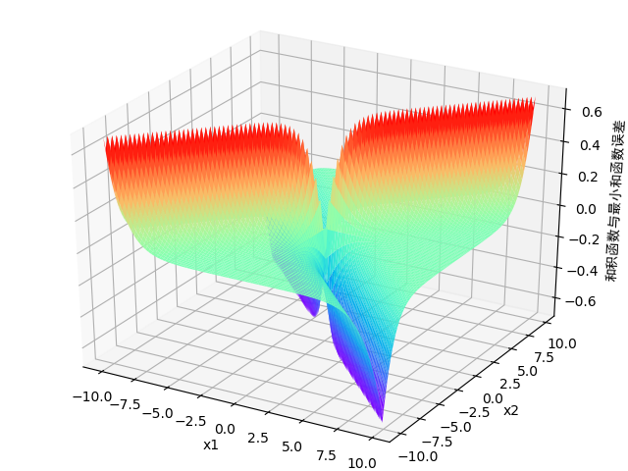

和积函数与最小和函数误差

图5.1为和积函数与最小和函数的差值图像，图5.2是对应的俯视图。图中颜色越深代表差值越大，可以看到，在，两个函数的误差在之间。在俯视图中，可以明显看出，两个函数的误差主要集中在对角线上。与的正负性相同时，误差为正值；正负性相反时，误差为正值。

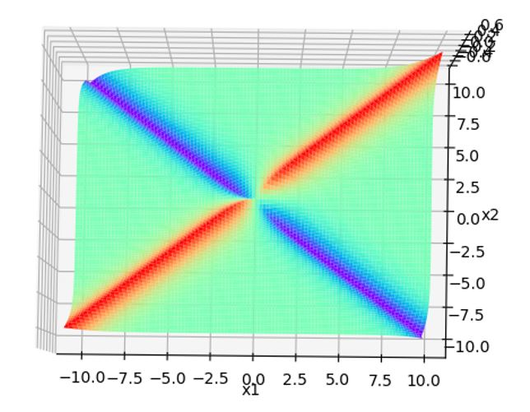

和积函数与最小和函数误差俯视图

为了降低误差，研究人员提出了缩放最小和算法（SMSA）和偏移最小和算法（OMSA）。公式如下所示：

 （5-6）

 （5-7）

提出的这两种方法均能有效减少误差。对于SMSA，其缩放系数收到函数输出数量级大小的影响，当函数的输出接近于0，译码性能严重下降[10-1]。对于OMSA，在原有最小和算法基础上添加一个偏置，该偏置是个固定值，无法随着输出的值的不同自适应变化。传统BP算法中和基于研究人员的经验给出。基于神经网络的BP算法，解决了这一问题。通过Tanner图中各个节点间的运算，对每一个节点之间的信息传播运算均设置各自的和参数，构成了和集合。选择合适的损失函数，可以达到训练出更加合适的和值的目标。

### 神经网络置信度传播

现有的深度学习模型在极短码情况下拥有较好的译码性能，然而受制于训练样本呈指数型增长，无法应用于码长较长情况下的译码任务。为了克服该问题，最先提出了神经网络BP算法应用于高密度校验矩阵码[37]。关于BP算法原理在2.4小节中已经介绍，这里不再赘述。神经网络BP算法是对传统BP算法的扩展，对BP算法中的因子图中每条边分配权重，通过深度学习的方法对这些权重进行训练。该方法使得神经网络译码器不再需要训练所有的指数新增长的样本数据。文献[40]中提出多维缩放的神经网络BP算法应用于极化码[40]，其表达式如下所示：

 （5-8）

其中为最小和函数，和表示左右迭代矩阵，和表示第t次迭代下节点之间消息传播的缩放系数。借助于深度学习的参数学习能力，该方相比传统的置信度传播译码算法，译码性能有了很大提高。

以N=8为例，置信度传播一次全迭代神经网络结构如图5.1所示。置信度传播算法中，从左向右做一次迭代和从右向左做一次迭代称为半迭代，这样的两个半迭代组合成一次全迭代。基于张量流动的深度学习，其数据朝单向流动，无法进行迭代运算。通过将迭代展开成非迭代的形式，使得神经网络中可以实现置信度传播算法。对于N=8，，输入层仍然为接收端的对数似然比。对一次全迭代展开，从左向右迭代与从右向左迭代具有1层公共部分，因此从左向右迭代为2层，从右向左迭代为3层。图中隐藏层从左向右迭代的最后一层结果是对原始码字的软判决，从右向左迭代的最后一层结果是对接收端码字的软判决。对于（N,K）极化码，BP神经网络迭代T次，有层隐藏层。在最后一次迭代时，只需要迭代到左半部分的半迭代即可，因此总共所需的神经网络层数为。



N=8时BP一次全迭代神经网络结构

通常情况下，神经网络BP算法采用二元分类交叉熵损失函数，该函数用于有监督学习，定义如下：

 （5-9）

其中函数为Sigmoid函数。

相对传统BP算法给出的经验值，即权重统一为0.9375，神经网络方法实现权重相对合理的分布，从而提高了译码性能。对于如何训练参数，神经网络训练中损失函数扮演者至关重要的角色，损失函数指明了网络训练的方向。

## 综合征损失函数

文献[48]提出了一种基于综合征的损失函数[48]，通过对估计的不匹配码字进行惩罚，从而达到无监督学习的目的。对于（N，K）线性分组码，监督码元与信息码元存在线性关系。这种线性关系可以转化为矩阵的形式，当信息码字确定后，编码码字仅有该矩阵决定，称这样的（N,K）矩阵为生成矩阵G，由公式5-10表示。

 （5-10）

其中均属于GF(2)。

在讨论译码问题时，通常采用奇偶校验矩阵H。生成矩阵与校验矩阵存在密切关系。奇偶校验矩阵与生成矩阵的关系如下所示：

 （5-11）

在信道译码中，奇偶校验矩阵H的作用是验证接收的判决码字是否正确，并具有一定的纠错能力。如果接收码字判决全部正确，则有：

 （5-12）

综合征损失函数的目的是根据校验矩阵，对校验出错的码字关联性进行惩罚，从而达到纠正错误的目的。下面对综合征函数进行说明。

对于N位比特码字u进行编码，得到编码码字。通过BPSK调制，发送端将信号通过高斯白噪声信道发送，接收端接收到信号，其中n表示给定噪声功率下的高斯噪声。接收端对接收到的数据进行软判决，然后经过硬判决得到的估计。相应的，通过解调后编码码字的估计，其中。

对于（N,K）线性码，其奇偶校验矩阵表示对码字c的约束。定义为“综合征”。如果对，即估计完全正确，那么中全部为0，否则至少有一个为1。因此可以定义“综合征”的表达式为：

 （5-13）

其中表示校验矩阵的行索引，的取值范围为[1,N-K]。表示H中第行所有位1元素的索引集合。可以知道，为了使得的梯度不总是为0，于是提出了“软综合征”，定义如下：

 （5-14）

该公式对公式5-13进行松弛，对于，以中绝对值的最小值作为松弛因子。从而使得的梯度不再到处为0，为以梯度下降为基本原理的深度学习做了基础。

“软综合征”中负值越多，表明译码对的估计的错误越多。为了减少这种错误项的个数，文献[5-6]提出了综合征损失函数，定义如下：

 （5-15）

其基本原理是惩罚数值为负数的项数，数值为负值的项数通过处理后，数值比原来数值为正值的项数大，因而对其惩罚更多。该损失函数不需要标签参数，因此是无监督学习。

文献[48]中特意指出，基于综合征的损失函数不适用于极化码译码[48]。其理由为，极化码译码器是对原始信息码进行估计，无法获取的估计，因而不适用。极化码是以结构编码，产生极化现象的码，并没有校验矩阵。本文结合置信度传播译码算法，提出了一种基于冻结位的校验矩阵方法，使得极化码的译码能够适用于综合征损失函数的无监督学习。

## 基于综合征的无监督学习极化码译码算法

本文结合神经网络BP算法与综合征损失函数，提出了基于综合征损失函数的极化码译码无监督学习方法。基于极化码作为一种线性分组码，对于码长为N的极化码，其编码可由生成矩阵表示：，其中为生成矩阵，其生成矩阵计算表达式为：

 （5-16）

其中表示一个二乘二模块的生成矩阵，。极化码的生成矩阵即为矩阵的次克罗内克积。因此，于是有：

 （5-17）

**定理5-1** 设A、B分别为m阶、n阶可逆矩阵，则可逆，且

 （5-18）

证明：

 （5-19）

证毕。

**定理5-2** 设F为m阶可逆矩阵，则

 （5-20）

证明：

容易证明，根据定义5-1可得，。采用归纳假设法进行证明，假设：

 （5-21）

下一步：

 （5-22）

证毕。

由定理5-2可得，公式5-22可以变形整理为。对于极化码，，因此可得：

 （5-23）

对于极化码中，码字中的冻结位比特设置为0，因此有：

 （5-24）

其中表示码字中信息位索引的集合，表示码字中冻结位索引的集合。因此定义为极化码冻结位校验矩阵：

 （5-25）

在极化码的BP译码算法中，对码字的软估计如公式5-19所示，对码字的软估计如公式5-27所示，其中，T表示迭代次数。基于BP译码算法的初始化输入为对数似然比，本文采用代替文献[851]中的译码输出。综上分析，根据码字的软估计和冻结位校验矩阵便可以得到极化码的综合征函数。表达式如下所示：

 （5-26）

 （5-27）

 （5-28）

其中表示冻结位校验矩阵中第行元素值为1的索引集合。

公式5-28中对求偏导，可得：

（5-29）

式5-22中，第二步右边偏导数为0，并且。从该公式中可以看出，如果节点，那么此时第个校验节点对应的综合征值对该变量节点的偏导数为0。此时校验节点综合征值对神经网络中的梯度不依赖变量节点。换句话说，每个校验节点只校验一个变量节点，该节点为对应的所有变量节点中绝对值最小的节点。

值得一提的是，公式5-28还有另外一种描述形式，即用Tanner图进行表示。如图5.4所示，表示的是码长为N=8、信息位长度K=4时综合征函数的Tanner图。



综合征函数Tanner图表示

图5.4对应的冻结位校验矩阵如公式5-28所示。从图中可以看出，4个校验节点到根据校验矩阵对8位比特进行校验，对信息位的校验密度明显高于冻结位校验密度。通过校验节点计算出的综合征，可以实现比特翻转校验。校验节点对信息位校验密度大，意味着该综合征对信息位比特翻转更为敏感，对信息位校验能力大于对冻结位校验能力。

 （5-30）

下面以码长N=8、信息位长度K=4为例进行说明。选取信噪比=2、迭代次数为3。根据公式5-20得到的估计：=[-5.25625647，-6.08386274，5.05664357，

-6.24594641，5.09128457，-6.28011915，5.19285976，-6.29240998]。

根据公式5-24校验矩阵与公式5-21，计算出软综合征为：=

[- 5.05664357，6.08386274，5.05664357，5.09128457]。

## 实验设计与结果分析

### 实验设置

根据5.3小节所述，本实验主要用于验证基于综合征损失函数的无监督学习极化码译码的可行性。其可行性的依据在于，相对传统BP译码算法在译码性能上是否有提升。本实验还将以二进制交叉熵（BCE）损失函数的有监督学习设为对照组。另外，还对无监督学习方法的相关性质进行实验分析。由于实验设备计算能力的限制，本实验以（64,32）码为实验对象，为了保证实验结果可对比性，本实验中所有置信度传播译码均没有早期终止机制，对于有监督学习和无监督学习训练参数均相同。

本实验的实验环境如表4.1所示，由于实验环境的限制，无法对码长更长情况下进行实验，只能选择码长64进行实验。在实验中，网络训练次数、分批处理的批量大小以及学习速率均，通过相关实验选取而获得。训练的批量数据每次随机生成，训练数据的噪声信噪比集合为，每条训练数据随机选取信噪比噪声进行加噪处理。批处理的数据大小batch size为128。学习速率设置为0.001，测试数据集大小为128000。在模型的训练过程中，每间隔一定的训练程度进行译码性能测试。经过一定程度的训练后，译码性能几乎不再增加。此时认为网络模型达到最佳训练效果，参数训练达到收敛。

### 实验结果与分析

1. 误码率与误帧率仿真结果与分析

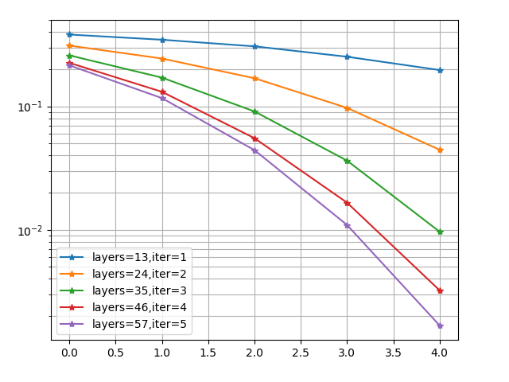

(64,32)极化码无监督学习在不同迭代次数下误码率

图5.5所示本文提出的无监督学习极化码译码方法在不同迭代次数下的误码率。所需的神经网络层数与BP迭代次数的关系为，其中，表示迭代次数。可以看到，随着迭代次数的增大，误码率逐渐降低。当迭代次数超过5后，误码率几乎不随迭代次数的增加而明显降低。因此选择迭代次数5为期望的迭代次数，此时网路的层数为57。

误码率和误帧率的对比结果如图5.6和图5.7所示，图中红色表示传统的BP算法译码，绿色表示本文提出的无监督学习的极化码译码，蓝色表示有监督学习的极化码译码。从结果可以看出，本文提出的无监督学习极化码译码，可以有效提升BP译码算法的译码性能。另外，本文提出的无监督学习译码方法相比有监督学习仍然有一段差距。结合误码率和误帧率进行分析，无监督学习对误帧率译码性能的提升不如对误码率提升大。由公式5-22分析可知，综合征的位数为，且每个综合征元素只会校正一位码字，因而当码字的比特翻转位数较多时，不能对所有的翻转比特进行校正。

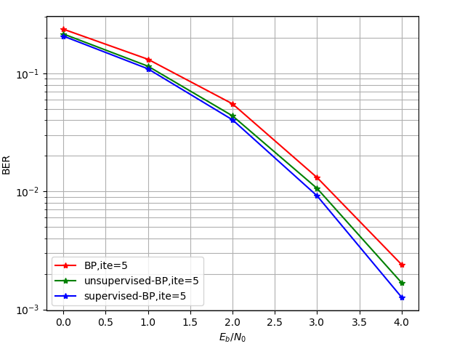

极化码无监督学习误码率对比

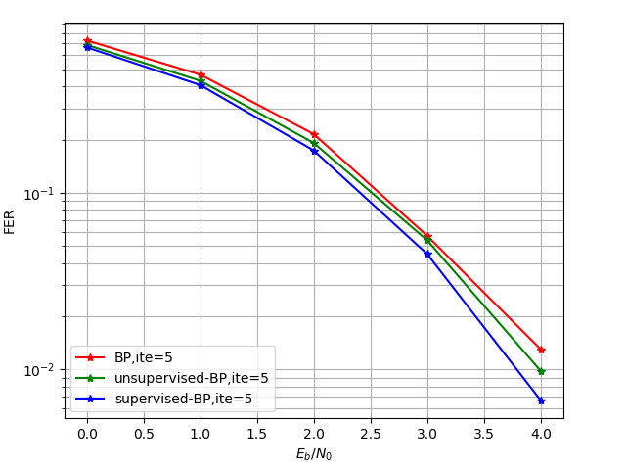

(64,32)极化码无监督学习误帧率对比

1. 权重分布结果与分析

图5.8所示为公式5-8中权重与的核密度估计分布，其中核函数选择高斯核函数。以一次批梯度训练为一个batch，随着batch数量的增大，也就是神经网络训练的加深，参数的分布中偏离1的概率越来越大，接近1的概率越来越小。相对传统BP算法给出的经验值，即权重统一为0.9375，神经网络方法实现权重相对合理的分布，从而提高了译码性能。

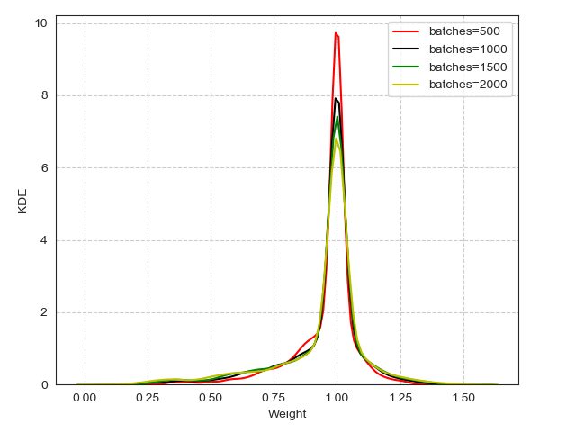

(64,32)极化码迭代次数5时权重分布变化

## 本章小结

本文首先分析了置信度传播译码算法中采用最小和算法带来的误差。接着简要描述基于神经网络的置信度传播算法，以及可以降低该误差。然后本文提出了基于综合征的无监督学习极化码译码算法。仿真结果表明，本无提出的方法有效提升了译码性能。与以交叉熵损失函数为代表的有监督学习相比，本文提出的无监督学习方法开辟了新的神经网络学习方式。不需要标签就能实现网络训练的特性，使得在训练神经网络模型上更加便捷。

# 总结与展望

## 总结

## 展望

参考文献

1. newzoo,“2020全球移动市场报告”,2020
2. Hoebeke J, Moerman I, Dhoedt B, et al. An overview of mobile ad hoc networks: applications and challenges[J]. Journal-Communications Network, 2004, 3(3): 60-66.
3. Jubin J, Tornow J D. The DARPA packet radio network protocols[J]. Proceedings of the IEEE, 1987, 75(1): 21-32.
4. 朱丽平,邓慧茹,焦雄伟,赵小兵.基于Ad-hoc的Android手机多媒体通信开发与实现[J].电视技术,2017,41(02):28-34.
5. 殷勇. Android平台上Ad-Hoc通信模式的研究与实现[D].西安电子科技大学,2013.
6. 张道宁. 基于Android智能终端的AdHoc功能库的设计与实现[D].北京邮电大学,2015.
7. Alam T, Aljohani M. Design and implementation of an Ad Hoc Network among Android smart devices[C]//2015 International Conference on Green Computing and Internet of Things (ICGCIoT). IEEE, 2015: 1322-1327.
8. “WLAN direct connection (peer-to-peer connection or P2P) overview”, <https://developer.android.com/guide/topics/connectivity/wifip2p,2020>
9. Motta R, Pasquale J. Wireless P2P: Problem or opportunity[C]//Proceedings of the Second IARIA Conference on Advances in P2P Systems. 2010: 32-37.
10. Shahin A A, Younis M. Alert dissemination protocol using service discovery in Wi-Fi direct[C]//2015 IEEE International Conference on Communications (ICC). IEEE, 2015: 7018-7023.
11. Park J E, Park J, Lee M J. DirectSpace: A collaborative framework for supporting group workspaces over Wi-Fi direct[M]//Mobile, Ubiquitous, and Intelligent Computing. Springer, Berlin, Heidelberg, 2014: 55-61.
12. Conti M, Delmastro F, Minutiello G, et al. Experimenting opportunistic networks with WiFi Direct[C]//2013 IFIP Wireless Days (WD). IEEE, 2013: 1-6.
13. Camps-Mur D, Garcia-Saavedra A, Serrano P. Device-to-device communications with Wi-Fi Direct: overview and experimentation[J]. IEEE wireless communications, 2013, 20(3): 96-104.
14. Wong P, Varikota V, Nguyen D, et al. Automatic Android-basedWireless Mesh Networks[J]. Informatica, 2014, 38(4).
15. Shahin A A, Younis M. A framework for P2P networking of smart devices using Wi-Fi direct[C]//2014 IEEE 25th Annual International Symposium on Personal, Indoor, and Mobile Radio Communication (PIMRC). IEEE, 2014: 2082-2087.
16. Duan Y, Borgiattino C, Casetti C, et al. Wi-Fi Direct multi-group data dissemination for public safety[C]//WTC 2014; World Telecommunications Congress 2014. VDE, 2014: 1-6.
17. Shahin A A, Younis M. IP subnet negotiation in Wi-Fi direct for seamless multi-group communications[C]//2016 IEEE 12th International Conference on Wireless and Mobile Computing, Networking and Communications (WiMob). IEEE, 2016: 1-7.
18. Marinho R P, Menegato U B, de Oliveira R A R. Mobile devices routing using wi-fi direct technology[C]//Advanced International Conference on Telecomunications. 2015: 83-89.
19. Teranishi Y, Shimojo S. MONAC: SNS message dissemination over smartphone-based DTN and cloud[C]//2011 IEEE International Conference on Peer-to-Peer Computing. IEEE, 2011: 158-159.
20. Teranishi Y, Shimojo S. MONAC: SNS message dissemination over smartphone-based DTN and cloud[C]//2011 IEEE International Conference on Peer-to-Peer Computing. IEEE, 2011: 158-159.

致谢

作者简介

1. 基本情况
2. **教育背景**
3. **攻读硕士学位期间的研究成果**
   1. **申请（授权）专利**